BỘ GIÁO DỤC VÀ ĐÀO TẠO
TRƯỜNG ĐẠI HỌC ĐẠI NAM

BÀI TẬP LỚN
TÊN HỌC PHẦN: THIẾT KẾ, LẬP TRÌNH BACK-END
ĐỀ TÀI: HỆ THỐNG QUẢN LÝ THƯ VIỆN NHẠC CỤ & PHÒNG TẬP (MUSIC STUDIO MANAGER)

Giáo viên hướng dẫn: Tạ Chí Hiếu
Sinh viên thực hiện:
Stt | Mã sv | Họ và tên | Lớp
1 | 1871020287 | Trần Xuân Hưng | CNTT 18-09
2 | 1871020028 | Lê Việt Anh | CNTT 18-09

Hà Nội, năm 2026
BỘ GIÁO DỤC VÀ ĐÀO TẠO

TRƯỜNG ĐẠI HỌC ĐẠI NAM

BÀI TẬP LỚN
TÊN HỌC PHẦN: THIẾT KẾ, LẬP TRÌNH BACK-END
ĐỀ TÀI: HỆ THỐNG QUẢN LÝ THƯ VIỆN NHẠC CỤ & PHÒNG TẬP (MUSIC STUDIO MANAGER)

STT | Mã Sinh Viên | Họ và Tên | Ngày Sinh | Điểm
 |  |  |  | Bằng Số | Bằng Chữ
1 | 1871020287 | Trần Xuân Hưng | 26/10/2006
2 | 1871020028 | Lê Việt Anh | 07/02/2006

CÁN BỘ CHẤM THI

Hà Nội, năm 2026

LỜI NÓI ĐẦU
Trong những năm gần đây, nhu cầu học tập và giải trí trong lĩnh vực nghệ thuật, đặc biệt là âm nhạc, đang ngày càng phát triển mạnh mẽ. Các học viện âm nhạc và trung tâm nghệ thuật không chỉ là nơi đào tạo mà còn là đơn vị cung cấp các dịch vụ hạ tầng chuyên biệt như phòng tập cách âm và các nhạc cụ có giá trị kinh tế cao như Piano, Violin, Guitar...
Tuy nhiên, việc quản lý các tài sản đặc thù này đang gặp nhiều khó khăn đối với các phương pháp thủ công truyền thống. Vấn đề xung đột lịch trình (double-booking) tại các phòng tập thường xuyên xảy ra, gây ảnh hưởng trực tiếp đến trải nghiệm của khách hàng và uy tín của trung tâm. Bên cạnh đó, việc kiểm soát tình trạng vật lý của nhạc cụ trước và sau khi cho thuê là một bài toán nan giải. Những hư hỏng nhỏ như trầy xước hay đứt dây nếu không được ghi nhận kịp thời sẽ dẫn đến khó khăn trong việc quy trách nhiệm và bồi thường, gây thất thoát tài sản cho đơn vị quản lý.
Nhận thấy những bất cập đó, em đã lựa chọn đề tài "Xây dựng Hệ thống Quản lý Thư viện Nhạc cụ & Phòng tập (Music Studio Manager)". Hệ thống được thiết kế với mục tiêu tối ưu hóa quy trình vận hành, tự động hóa việc xếp lịch để loại bỏ tình trạng trùng lặp, đồng thời thiết lập quy trình kiểm soát tình trạng tài sản nghiêm ngặt thông qua các báo cáo kỹ thuật chi tiết.

MỤC LỤC
PHẦN I: MỞ ĐẦU ………………………………………………......................8
Chương 1: Giới thiệu đề tài…………………………………………..………...8
1.1. Lý do chọn đề tài………………………………..……………..…………8
1.2. Mục tiêu nghiên cứu ……………………………..………………..……. 8
1.3 Đối tượng và phạm vi ………………………………..……………..…… 8
1.3.1. Đối tượng nghiên cứu……………………………..……………..…. 8
1.3.2. Phạm vi nghiên cứu ……………………………..……………….… 9
1.4 Phương pháp nghiên cứu………………………………..…………….… 10
Chương 2: Cơ sở lý thuyết và Công nghệ sử dụng …………………………. 11
2.1 Khảo sát quy trình nghiệp vụ………………………………..………….. 11
2.1.1. Quy trình đặt phòng tập và mượn nhạc cụ……………………………. 11
2.1.2. Quy trình bàn giao và kiểm tra tài sản ……………………………..… 11
2.1.3. Những lỗ hổng trong quy trình hiện tại…………………………..…….11
2.2 Giới thiệu về ngôn ngữ lập trình ………………………………..……….12
2.2.1. Ngôn ngữ C# và Framework .NET…………..……..…………..…..….12
2.2.2. Ngôn ngữ Python …………..……..…………..……..…………..……12
2.2.3. Hệ quản trị cơ sở dữ liệu SQL Server…..……..…………..……..……..13
2.2.4. Mô hình kiến trúc MVC…..……..…………..……..……......…..……...13
2.3 Kiến trúc hệ thống………………………………..……………………….13
2.3.1. Lớp giao diện……………………………..……………………………14
2.3.2. Lớp xử lý nghiệp vụ……………………………..………………………14
2.3.3. Lớp truy cập dữ liệu……………………………..……………………....14
2.3.4. Mô hình luồng dữ liệu tổng quát……………………………..………..…14
PHẦN II PHÂN TÍCH YÊU CẦU HỆ THỐNG…………….………….……16
Chương 1: Phân tích yêu cầu hệ thống…………………………..………...…16
1.1 Hệ thống Quản lý Khách hàng và Tài khoản………………...……………..16
1.2 Phần mềm Quản lý thuê phòng và nhạc cụ ……………………….…….…16
1.3 Hệ thống Quản lý Tài sản …………….……………………..……………..18
Chương 2: Phân tích yêu cầu chức năng chính …………………...…………...21
2.1 Quản lý Hội viên thuê (CRUD) ………….…………………………………21
2.2 Quản lý Danh mục Nhạc cụ ………….………………….………….……….22
2.3 Quản lý Hệ thống Phòng tập………….………………….………….……….25
2.4 Quản lý Tài khoản & Phân quyền ………….………………………………..28
PHẦN III: THIẾT KẾ CƠ SỞ DỮ LIỆU………………………………………….31
Chương 1: Sơ đồ Logic ER ……………………………..………………………31
Chương 2: Chi tiết các bảng dữ liệu…………………………………………….32
2.1 Bảng Users …….………………….…….………………………….…….…………32
2.2 Bảng Instruments …….………………….…….……….……………….…….……33
2.3 Bảng Rooms …….…………………………..…...….…….………………….…….33
2.4 Bảng InstrumentsLoans…….………………….………..….………………….……33
2.5 Bảng RoomBookings …….……………………………..…….………………….34
2.6 Bảng ConditionReports …….………………….……….………………….…….…35
Chương 3: Tóm tắt thiết kế dữ liệu……………..……..……………………….36
PHẦN IV: THIẾT KẾ API BACKEND ……..…………….………………..……37
Chương 1: . Kiến trúc Backend ………………….……………………………37
  - Giới thiệu về hệ thống xây dựng…………….…………………………….……37
  - Danh sách API Endpoinds …………….…….……..………………….…….…37
  - Cấu trúc Request …………….…….………………………….…….…………40
PHẦN V: PHÂN CÔNG NHIỆM VỤ SINH VIÊN……..……….…….…………42
1.1 Thống kể quy mô dự án …………….…….……………………….…….…………42
1.2 Bảng phân công chi tiết theo sinh viên …………….…….……………………….42
1.3 Bảng tóm tắt khối lượng công việc …………….…….…..………………….…….47

MỤC LỤC HÌNH ẢNH
(Đánh tự động nếu có)
Hình | Mô tả
Hình 1.1 | Sơ đồ tổng quát…..
Hình 1.2 | Biểu đồ mô tả…..
…
Hình 2.1
Hình 2.2
…
Hình 3.1
Hình 3.2
…

MỤC LỤC BẢNG
(Đánh tự động nếu có)
Bảng | Mô tả
Bảng 1.1 | Bảng phân tích số liệu,….
Bảng 1.2 | Bảng tổng hợp…..
…
Bảng 2.1 | ……….
Bảng 2.2 | ……
…

PHẦN I: MỞ ĐẦU
CHƯƠNG 1. GIỚI THIỆU ĐỀ TÀI
  - Lý do chọn đề tài
Trong bối cảnh chuyển đổi số, việc quản lý các trung tâm nghệ thuật và nhạc viện đòi hỏi sự chính xác và chuyên nghiệp cao, đặc biệt khi vận hành những tài sản giá trị như hệ thống phòng tập cách âm và các nhạc cụ đắt tiền (Piano, Violin...). Tuy nhiên, phương pháp quản lý thủ công hiện nay thường bộc lộ nhiều hạn chế, điển hình là tình trạng trùng lịch đặt phòng gây gián đoạn việc tập luyện và sự thiếu minh bạch trong việc kiểm soát tình trạng nhạc cụ. Những hư hỏng như trầy xước hay đứt dây nếu không được ghi nhận kịp thời sẽ gây khó khăn trong việc quy trách nhiệm bồi thường và làm giảm tuổi thọ tài sản.
Nhận thấy nhu cầu cấp thiết đó, em lựa chọn đề tài "Hệ thống Quản lý Thư viện Nhạc cụ & Phòng tập (Music Studio Manager)" nhằm mục tiêu xây dựng một giải pháp Backend tối ưu. Hệ thống không chỉ giải quyết triệt để bài toán xung đột lịch trình (Conflict Resolution) mà còn thiết lập quy trình giám sát tình trạng tài sản (Asset Condition) nghiêm ngặt. Việc thực hiện đề tài này không chỉ giúp em vận dụng kiến thức về cơ sở dữ liệu và logic lập trình vào thực tế mà còn góp phần nâng cao hiệu quả quản trị, đảm bảo tính công bằng và minh bạch cho các đơn vị kinh doanh dịch vụ âm nhạc.
  - Mục tiêu nghiên cứu
Mục tiêu tổng quát: Xây dựng một hệ thống phần mềm quản lý toàn diện (Music Studio Manager) nhằm tối ưu hóa quy trình vận hành, điều phối phòng tập và kiểm soát chặt chẽ các tài sản nhạc cụ giá trị cao tại các trung tâm nghệ thuật.
Mục tiêu cụ thể:
Về mặt quản lý lịch trình: Nghiên cứu và triển khai thuật toán xử lý xung đột (Conflict Resolution) để đảm bảo không xảy ra tình trạng đặt trùng phòng tập (double-booking) trong cùng một khung giờ.
Về mặt quản lý tài sản: Xây dựng module giám sát tình trạng vật lý (Asset Condition) để ghi nhận chi tiết hiện trạng nhạc cụ (Piano, Violin...) trước và sau khi sử dụng, giúp minh bạch hóa quy trình bồi thường khi có sự cố như trầy xước hay đứt dây.
Về mặt kỹ thuật: Thiết kế cơ sở dữ liệu quan hệ tối ưu, đảm bảo tính toàn vẹn dữ liệu giữa các bảng: Lịch đặt phòng (Bookings), Nhạc cụ (Instruments) và Nhật ký tình trạng (Condition Logs).
Về mặt trải nghiệm: Cung cấp giao diện quản lý trực quan, giúp nhân viên trung tâm dễ dàng theo dõi biến động tài sản và lịch trình phòng tập theo thời gian thực.

1.3 Đối tượng và phạm vi

1.3.1. Đối tượng nghiên cứu
Đối tượng thực thể: Quy trình quản lý tại các nhạc viện, trung tâm nghệ thuật có dịch vụ cho thuê phòng tập cách âm và các nhạc cụ giá trị cao (Piano, Violin, Cello...).
Đối tượng kỹ thuật: Các phương pháp xử lý xung đột dữ liệu (Conflict Resolution), cấu trúc cơ sở dữ liệu quản lý tài sản và quy trình kiểm soát trạng thái vật lý của thiết bị trên nền tảng phần mềm.

1.3.2. Phạm vi nghiên cứu
Phạm vi nội dung: Tập trung giải quyết bài toán cốt lõi ở phía Backend: Kiểm tra và ngăn chặn việc đặt trùng lịch (Double-booking) cho phòng tập.
Thiết lập quy trình lưu vết (Log) tình trạng nhạc cụ: Ghi nhận hiện trạng trước/sau khi mượn để xử lý các vấn đề hỏng hóc (trầy xước, đứt dây).
Phạm vi công nghệ: Sử dụng ngôn ngữ lập trình [C# / Python - Bạn chọn 1 cái] kết hợp với hệ quản trị cơ sở dữ liệu [SQL Server / MySQL] để triển khai hệ thống.
Phạm vi ứng dụng: Hệ thống được thiết kế dành cho nhân viên quản lý tại trung tâm (Admin/Staff), chưa tập trung vào việc thanh toán trực tuyến hoặc ứng dụng di động cho khách hàng trong giai đoạn này.

1.4 Phương pháp nghiên cứu
Để hoàn thành hệ thống "Music Studio Manager", em áp dụng các phương pháp nghiên cứu sau:
Phương pháp nghiên cứu lý thuyết: * Tìm hiểu các tài liệu về quy trình quản lý tài sản và điều phối lịch trình trong thực tế.
Nghiên cứu các thuật toán xử lý tranh chấp tài nguyên (Concurrency Control) và giải quyết xung đột thời gian (Conflict Resolution) trong lập trình Backend.
Phương pháp quan sát và khảo sát thực tế: * Khảo sát quy trình mượn - trả nhạc cụ và đặt phòng tại các trung tâm nghệ thuật để xác định các tình huống hư hỏng thường gặp (trầy xước, đứt dây) và các kịch bản trùng lịch thường xảy ra.
Phương pháp phân tích và thiết kế hệ thống: * Sử dụng ngôn ngữ mô hình hóa thống nhất (UML) để vẽ sơ đồ Use Case, sơ đồ hoạt động (Activity Diagram).
Sử dụng phương pháp thiết kế cơ sở dữ liệu quan hệ để chuẩn hóa các bảng dữ liệu, đảm bảo tính nhất quán giữa thông tin nhạc cụ và lịch trình phòng tập.
Phương pháp thực nghiệm (Xây dựng chương trình): * Tiến hành lập trình các module chức năng dựa trên các công nghệ đã chọn ([C# / Python] và [SQL Server]).
Chạy thử nghiệm (Testing) với các bộ dữ liệu giả lập về khung giờ trùng nhau và các trạng thái thiết bị khác nhau để kiểm tra độ chính xác của logic xử lý xung đột và khả năng lưu vết tình trạng tài sản.

CHƯƠNG 2. CƠ SỞ LÝ THUYẾT VÀ CÔNG NGHỆ SỬ DỤNG
2.1 Khảo sát quy trình nghiệp vụ
Qua tìm hiểu thực tế tại các trung tâm nghệ thuật và nhạc viện, quy trình vận hành hiện tại thường bao gồm các bước sau:
2.1.1. Quy trình đặt phòng tập và mượn nhạc cụ
Tiếp nhận yêu cầu: Khách hàng (học viên/giảng viên) liên hệ qua điện thoại hoặc trực tiếp tại quầy để đăng ký khung giờ tập và loại nhạc cụ cần sử dụng (ví dụ: Piano cơ tại phòng 102).
Kiểm tra tính sẵn có: Nhân viên quản lý tra cứu sổ ghi chép hoặc tệp Excel để xem phòng và nhạc cụ đó đã có ai đặt vào khung giờ đó chưa.
Ghi nhận thông tin: Nếu còn trống, nhân viên sẽ ghi tên khách hàng và thời gian sử dụng vào lịch.

2.1.2. Quy trình bàn giao và kiểm tra tài sản (Asset Condition)
Đây là khâu quan trọng nhất nhưng thường bị thực hiện sơ sài:
Trước khi sử dụng: Nhân viên bàn giao chìa khóa phòng và nhạc cụ. Việc kiểm tra tình trạng vật lý (vết trầy xước, độ nhạy của phím đàn, tình trạng dây Violin) thường chỉ được quan sát bằng mắt thường mà không có biên bản ghi nhận chi tiết.
Sau khi sử dụng: Khách hàng hoàn trả phòng và nhạc cụ. Nhân viên kiểm tra nhanh. Nếu phát hiện hư hại (đứt dây, trầy xước mới), việc đối chiếu với tình trạng ban đầu thường gặp khó khăn do thiếu dữ liệu đối chứng, dẫn đến những tranh cãi không đáng có về trách nhiệm bồi thường.

2.1.3. Những lỗ hổng trong quy trình hiện tại
Sai sót do con người: Việc ghi chép thủ công dễ dẫn đến nhầm lẫn, gây ra tình trạng đặt trùng (double-booking) một phòng cho hai người cùng lúc.
Thiếu tính lưu vết: Không có lịch sử chi tiết về tình trạng của từng nhạc cụ qua các lần mượn khác nhau. Một vết trầy xước có thể đã xuất hiện từ lâu nhưng trung tâm không biết chính xác do ai gây ra.
Khó khăn trong báo cáo: Việc tổng hợp dữ liệu để biết tần suất sử dụng của thiết bị hay số tiền bồi thường thu được trong tháng mất rất nhiều thời gian.

2.2 Giới thiệu về ngôn ngữ lập trình
Để giải quyết các bài toán phức tạp về xử lý xung đột lịch trình và quản lý tài sản, hệ thống ưu tiên sử dụng các ngôn ngữ mạnh mẽ về xử lý logic và quản trị dữ liệu.
2.2.1. Ngôn ngữ C# và Framework .NET
C# là ngôn ngữ lập trình hiện đại, hướng đối tượng mạnh mẽ được phát triển bởi Microsoft. Trong dự án này, C# đóng vai trò là ngôn ngữ thực thi chính phía Backend nhờ vào các ưu điểm:
Tính an toàn và chặt chẽ: Cơ chế kiểm tra kiểu dữ liệu (Strong typing) giúp hạn chế tối đa các lỗi logic khi xử lý dữ liệu phức tạp như thời gian đặt phòng.
LINQ (Language Integrated Query): Hỗ trợ cực tốt trong việc truy vấn và lọc các bản ghi từ Database, giúp việc kiểm tra xung đột (Conflict Resolution) trở nên nhanh chóng và dễ viết hơn.
Hỗ trợ Entity Framework: Giúp quản lý các đối tượng như "Nhạc cụ" hay "Phòng tập" dưới dạng các Class, đồng bộ hóa dễ dàng với cơ sở dữ liệu SQL.

2.2.2. Ngôn ngữ Python (Tùy chọn cho module phân tích)
Bên cạnh C#, Python được xem xét sử dụng cho các module bổ trợ nhờ vào sự linh hoạt:
Xử lý dữ liệu: Phù hợp để viết các script phân tích tần suất sử dụng thiết bị hoặc tự động hóa các báo cáo thống kê tình trạng hư hỏng định kỳ.
Thư viện phong phú: Dễ dàng mở rộng nếu hệ thống sau này tích hợp thêm các tính năng nhận diện hình ảnh (để so sánh vết trầy xước trên nhạc cụ qua ảnh chụp).

2.2.3. Hệ quản trị cơ sở dữ liệu SQL Server
Đối với một hệ thống đòi hỏi tính toàn vẹn dữ liệu cao như quản lý tài sản giá trị, SQL Server là lựa chọn tối ưu:
Transaction: Đảm bảo khi một phòng được đặt thành công, dữ liệu sẽ được cập nhật đồng nhất, tránh tình trạng hai người cùng đặt một phòng tại cùng một mili giây.
Stored Procedures: Cho phép viết các hàm kiểm tra trùng lịch trực tiếp trong Database, giúp tăng tốc độ xử lý cho hệ thống.

2.2.4. Mô hình kiến trúc MVC (Model-View-Controller)
Hệ thống được tổ chức theo kiến trúc MVC nhằm tách biệt rõ ràng giữa:
Model: Quản lý dữ liệu và logic nghiệp vụ (Nhạc cụ, Phòng tập, Lịch mượn).
View: Giao diện tương tác với nhân viên quản lý.
Controller: Bộ điều hướng, tiếp nhận yêu cầu đặt phòng và gọi các hàm kiểm tra xung đột trước khi lưu vào cơ sở dữ liệu.

2.3 Kiến trúc hệ thống
Hệ thống "Music Studio Manager" được xây dựng dựa trên kiến trúc phân lớp nhằm đảm bảo tính module hóa, dễ dàng bảo trì và mở rộng trong tương lai. Cụ thể, hệ thống được chia thành 3 lớp chính:

2.3.1. Lớp giao diện (Presentation Layer)
Đây là lớp tiếp xúc trực tiếp với nhân viên quản lý trung tâm.
Chức năng: Cung cấp các biểu mẫu (Forms) để nhập thông tin đặt phòng, hiển thị sơ đồ lưới các khung giờ còn trống và các danh sách nhạc cụ (Piano, Violin...).
Hoạt động: Nhận dữ liệu từ người dùng, gửi yêu cầu xuống lớp xử lý bên dưới và hiển thị thông báo kết quả (ví dụ: "Đặt phòng thành công" hoặc "Cảnh báo: Phòng đã có người đặt")
.
2.3.2. Lớp xử lý nghiệp vụ (Business Logic Layer - BLL)
Đây là "bộ não" của hệ thống, nơi chứa các quy tắc quản lý quan trọng nhất:
Bộ xử lý xung đột (Conflict Resolution Controller): Thực hiện các thuật toán kiểm tra tính giao thoa của các khoảng thời gian. Chỉ khi khung giờ mượn không trùng với bất kỳ lịch nào có sẵn, yêu cầu mới được chấp nhận.
Bộ quản lý tình trạng tài sản (Asset Status Manager): Xử lý logic so sánh trạng thái trước và sau khi mượn. Nếu có sự thay đổi (ví dụ: từ "Bình thường" sang "Đứt dây"), lớp này sẽ tự động tính toán hoặc kích hoạt quy trình báo cáo bồi thường.

2.3.3. Lớp truy cập dữ liệu (Data Access Layer - DAL)
Lớp này chịu trách nhiệm giao tiếp trực tiếp với hệ quản trị cơ sở dữ liệu (SQL Server).
Chức năng: Thực hiện các câu lệnh SQL (Select, Insert, Update, Delete) để lưu trữ thông tin phòng tập, nhạc cụ và nhật ký tình trạng (Condition Logs).
Tính an toàn: Đảm bảo mọi thay đổi dữ liệu đều tuân thủ các ràng buộc về toàn vẹn (ví dụ: không thể xóa một cây đàn đang trong lịch mượn của khách).

2.3.4. Mô hình luồng dữ liệu tổng quát
Khi có một yêu cầu đặt phòng tập:
1 User gửi yêu cầu qua Presentation Layer.
- Business Logic Layer thực hiện truy vấn xuống Data Access Layer để kiểm tra lịch trống.
- Nếu không có xung đột, dữ liệu mượn phòng kèm trạng thái ban đầu của nhạc cụ sẽ được lưu xuống Database.
- Kết quả được phản hồi ngược lại giao diện để thông báo cho nhân viên

PHẦN II PHÂN TÍCH YÊU CẦU HỆ THỐNG
Chương 1: Phân tích đối tượng sử dụng
  - Hệ thống Quản lý Khách hàng và Tài khoản
Khách hàng (Customer/Member):
Mục tiêu: Tra cứu thông tin nhạc cụ, kiểm tra lịch trống của phòng tập và thực hiện đặt thuê.
Quyền hạn: Đăng ký/đăng nhập tài khoản, xem danh sách nhạc cụ/phòng, tạo đơn đặt (booking) và theo dõi lịch sử thuê của cá nhân.
Người quản lý (Manager):
Mục tiêu: Vận hành các hoạt động hàng ngày của thư viện và phòng tập.
Quyền hạn: Quản lý danh mục nhạc cụ (nhập kho, cập nhật tình trạng), quản lý lịch đặt phòng (xác nhận hoặc hủy đơn), kiểm tra trạng thái thiết bị và hỗ trợ khách hàng tại chỗ.
Quản trị viên (Admin):
Mục tiêu: Quản lý toàn bộ hệ thống và nhân sự.
Quyền hạn: Quản lý tài khoản của các Manager, cấu hình bảng giá thuê, xem báo cáo doanh thu tổng hợp và có toàn quyền trên các dữ liệu hệ thống.

  - Phần mềm Quản lý thuê phòng và nhạc cụ
Quản lý Nhạc cụ
Quản lý danh mục: Phân loại nhạc cụ theo nhóm (Dây, Phím, Bộ gõ) để dễ dàng tra cứu. Mỗi nhạc cụ được gán một mã định danh duy nhất (ID) để theo dõi vòng đời.
Theo dõi trạng thái: Hệ thống tự động cập nhật trạng thái của nhạc cụ:
Sẵn sàng (Available): Có thể cho thuê ngay.
Đang thuê (Occupied): Đã giao cho khách, hệ thống khóa không cho phép người khác đặt trùng.
Bảo trì (Maintenance): Đang hỏng hoặc cần lên dây, không hiển thị trong danh sách cho thuê.
Kiểm kê: Hỗ trợ người quản lý ghi lại tình trạng thực tế của nhạc cụ khi khách trả đồ để tính phí đền bù (nếu có hỏng hóc).
Quản lý Phòng tập
Đặt phòng theo khung giờ (Time-slot): Hệ thống chia thời gian trong ngày thành các slot (ví dụ: mỗi slot 60 phút). Người quản lý có thể xem bảng tổng quát (Timeline) để biết phòng nào đang trống.
Quản lý thiết bị đi kèm phòng: Mỗi phòng tập thường đi kèm một số nhạc cụ cố định (như dàn trống, loa). Phần mềm hỗ trợ quản lý danh sách này để Manager dễ dàng kiểm soát khi nhận/bàn giao phòng.
Xử lý xung đột: Tự động ngăn chặn việc đặt trùng phòng (Double-booking) thông logic kiểm tra thời gian bắt đầu và thời gian kết thúc của các đơn đặt.
Quy trình Thuê và Trả
- Tiếp nhận: Hệ thống ghi nhận nhu cầu (thuê lẻ nhạc cụ hoặc thuê phòng kèm nhạc cụ).
- Khởi tạo đơn: Tạo Booking ID gắn liền với thông tin khách và người quản lý trực ca.
- Hoàn tất: Khi khách trả phòng/nhạc cụ, hệ thống tính tổng tiền dựa trên thời gian sử dụng thực tế và cập nhật lại trạng thái "Sẵn sàng" cho tài sản.

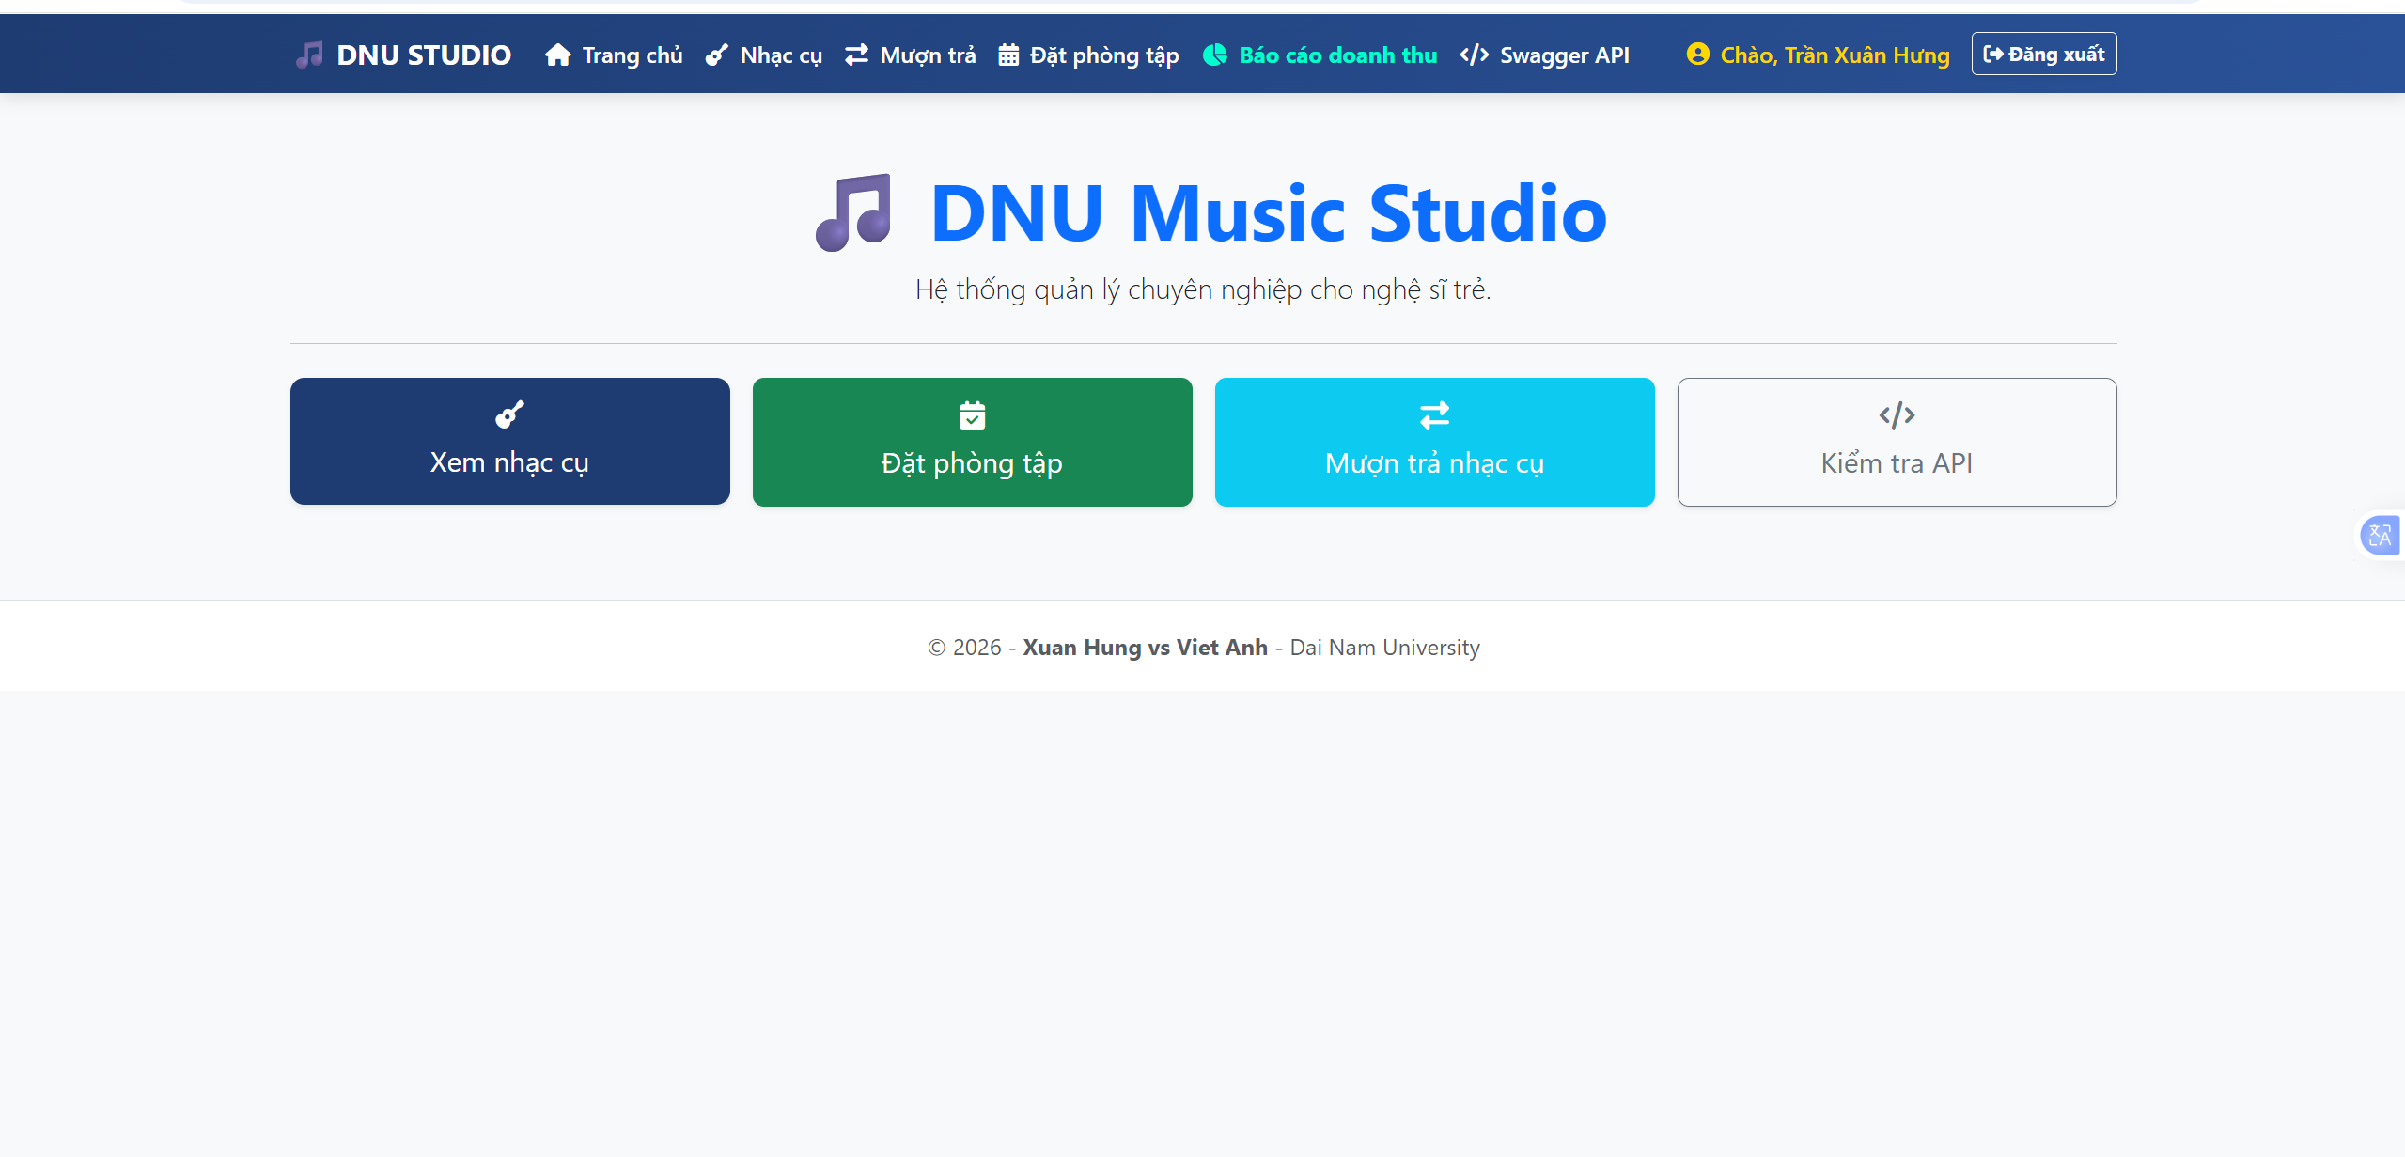

  - Hệ thống Quản lý Tài sản
Hệ thống quản lý tài sản là module chịu trách nhiệm giám sát toàn bộ vòng đời của các thiết bị, nhạc cụ và phòng tập trong thư viện. Mục tiêu của hệ thống là đảm bảo mọi tài sản được khai thác tối đa công suất nhưng vẫn duy trì được chất lượng thông qua việc giám sát chặt chẽ tình trạng vật lý.
Quản lý thông tin và Giá trị tài sản
Định danh tài sản: Mỗi nhạc cụ (Guitar, Piano, Kèn...) được hệ thống lưu trữ với các thông tin cốt lõi: Tên nhạc cụ, Phân loại (Keyboard, String, Wind, Percussion) và Giá trị ước tính.
Theo dõi biến động giá: Việc lưu trữ giá trị tài sản giúp Admin có cái nhìn tổng quan về quy mô đầu tư của thư viện và làm cơ sở để tính toán phí bảo hiểm hoặc phí bồi thường.
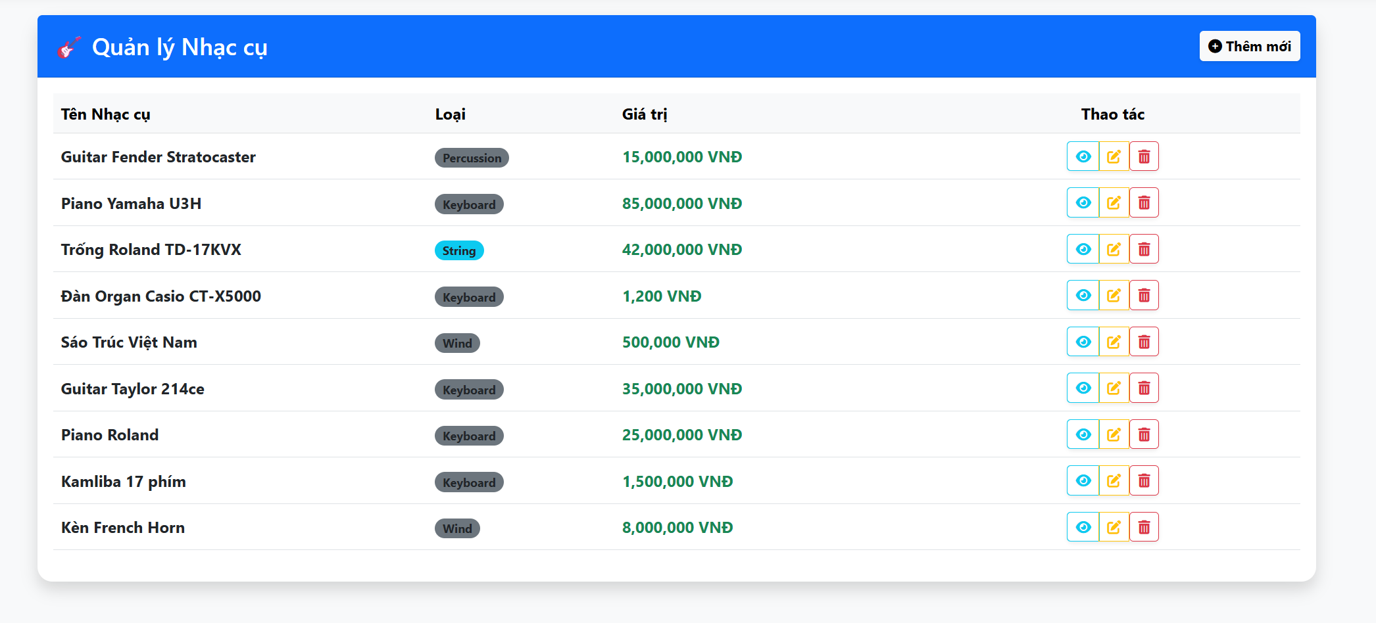

Giám sát trạng thái và Lịch sử sử dụng
Quản lý mượn/trả: Hệ thống ghi nhận chi tiết mỗi lượt tài sản được rời kho, bao gồm: Người mượn, Ngày mượn, Hạn trả và Ngày thực tế trả.
Trạng thái vận hành: Tự động cập nhật trạng thái "Đã trả" hoặc "Đang cho mượn" giúp người quản lý điều phối tài sản kịp thời, tránh tình trạng khách đăng ký nhưng không có đồ để bàn giao.

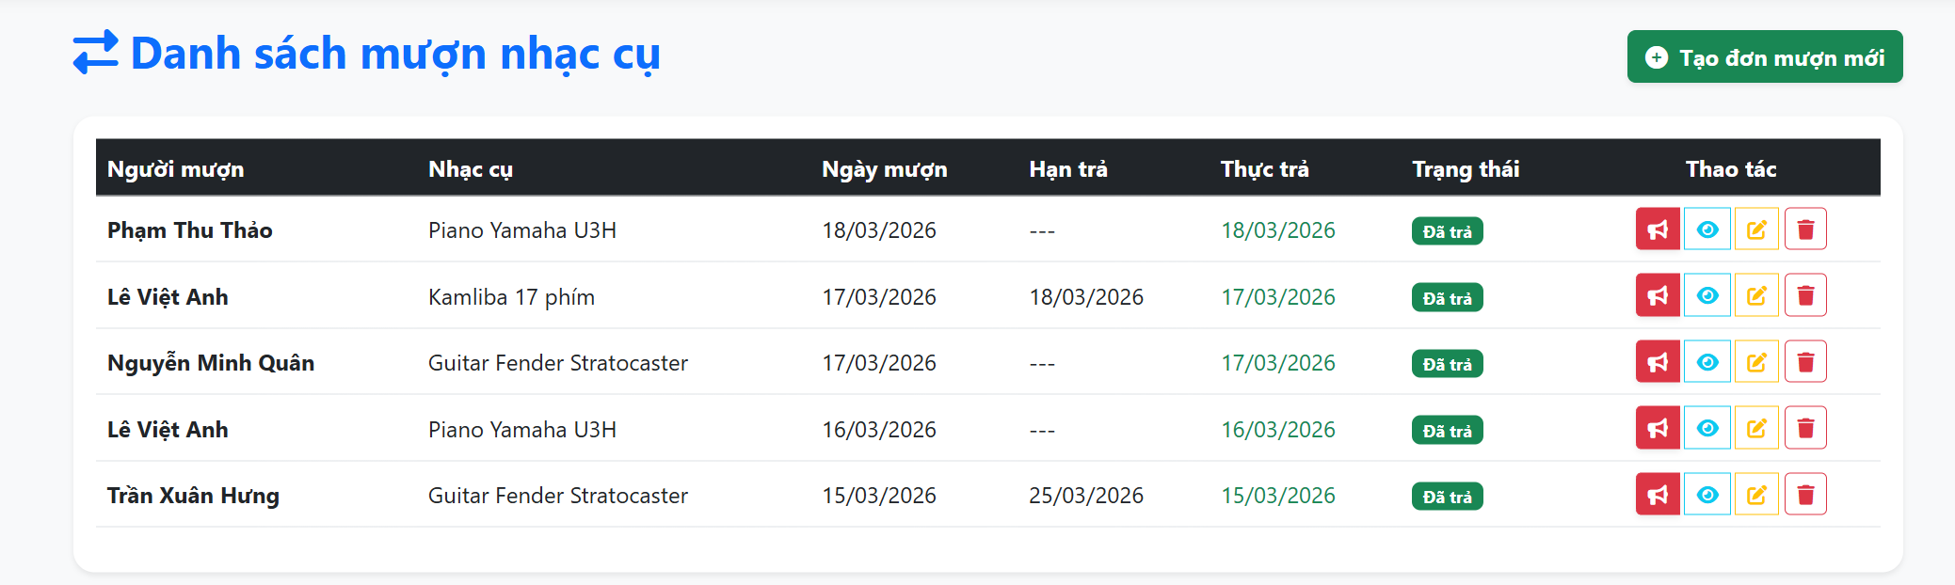

Quy trình Kiểm kê và Bồi thường (Risk Management)
Đây là điểm khác biệt quan trọng của hệ thống, giúp bảo vệ tài sản khỏi các hư hại do người dùng gây ra:
Biên bản kiểm tra: Trước khi giao và sau khi nhận lại tài sản, người quản lý thực hiện lập "Biên bản kiểm tra nhạc cụ". Các hư hại (ví dụ: đứt dây, trầy xước vỏ đàn) được mô tả chi tiết bằng văn bản.
Xử lý sự cố: Trong trường hợp phát hiện hỏng hóc, hệ thống cho phép nhập trực tiếp "Phí bồi thường". Khoản phí này sẽ được tự động cộng vào báo cáo doanh thu và lịch sử đơn hàng để đối soát.

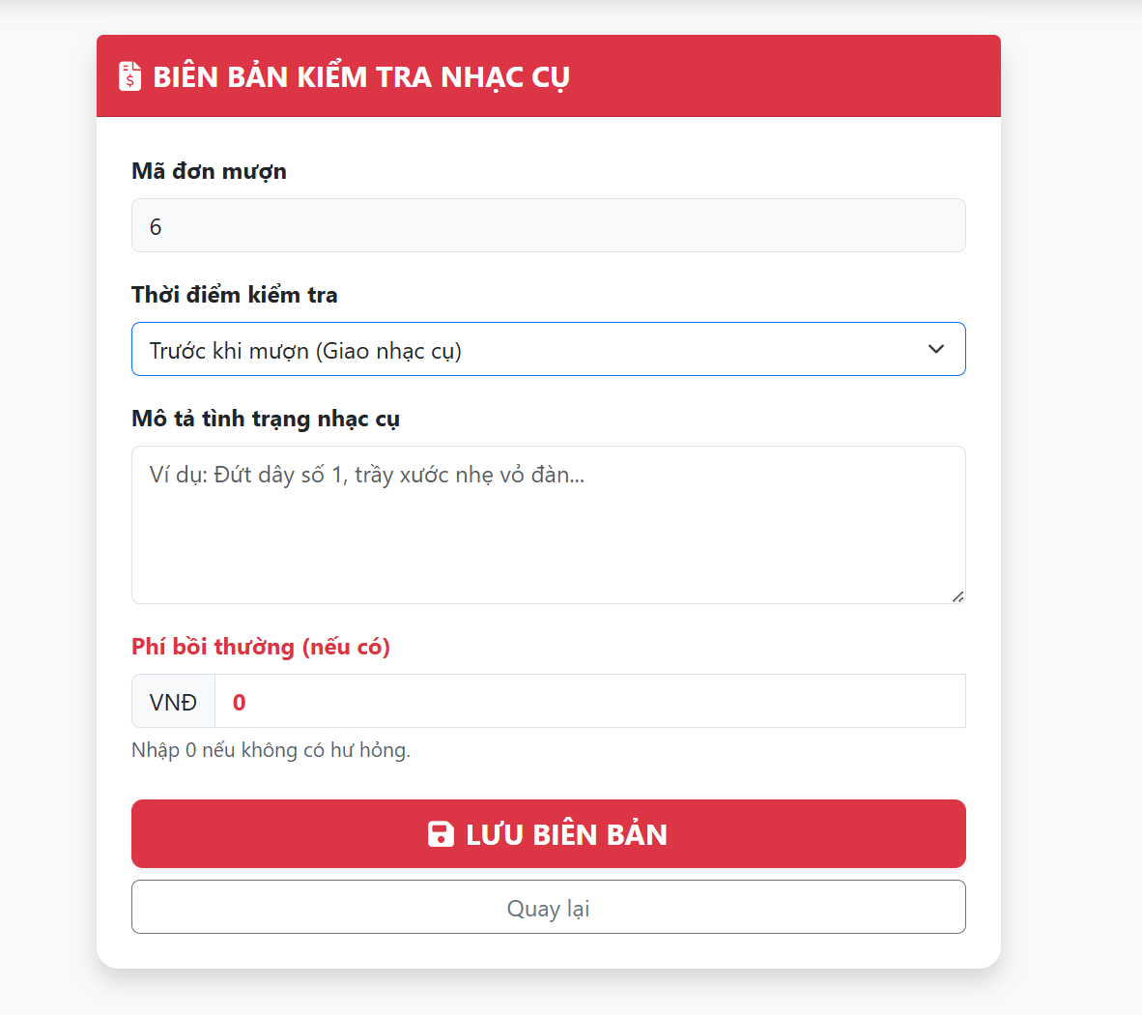

Chương 2: Phân tích yêu cầu chức năng chính
2.1 Quản lý Hội viên thuê (CRUD)
Chức năng Quản lý Hội viên (Member/Customer Management) là nền tảng để hệ thống định danh người dùng, lưu trữ lịch sử tương tác và áp dụng các chính sách ưu đãi hoặc kiểm soát rủi ro. Hệ thống triển khai đầy đủ 4 thao tác cơ bản (Create - Read - Update - Delete):
Khởi tạo (Create): Khi có khách hàng mới, người quản lý (hoặc khách hàng qua form đăng ký) sẽ nhập các thông tin định danh cơ bản như: Họ tên, Số điện thoại, Email và Địa chỉ. Hệ thống sẽ tự động cấp một mã hội viên duy nhất để quản lý xuyên suốt.

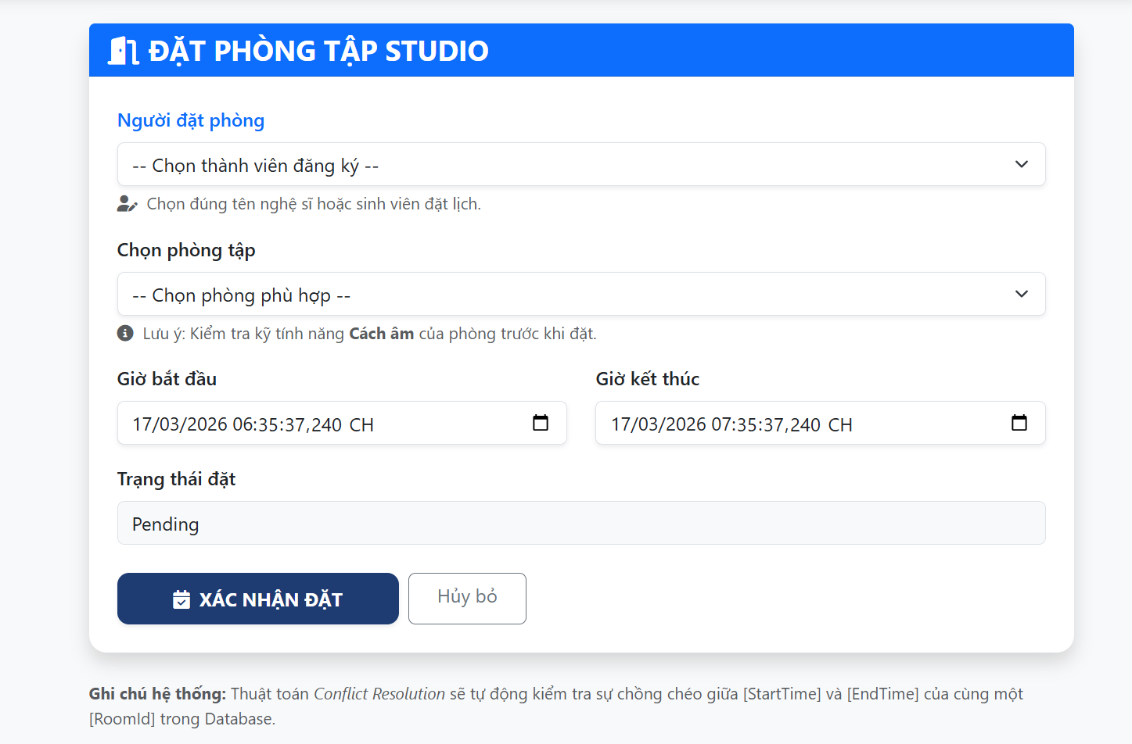
Truy xuất thông tin (Read):
Danh sách tổng quát: Cho phép Manager xem toàn bộ hội viên đang hoạt động.
Chi tiết hội viên: Xem lịch sử các đơn mượn nhạc cụ/phòng tập, các biên bản bồi thường đã từng phát sinh và tổng chi tiêu của hội viên đó.
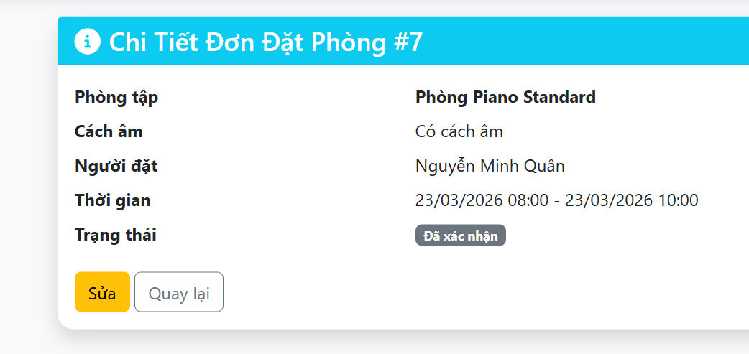
Cập nhật (Update): Cho phép thay đổi thông tin khi khách hàng có sự thay đổi về số điện thoại hoặc cập nhật phân hạng hội viên (ví dụ: từ khách thường lên khách VIP để hưởng chiết khấu thuê phòng).
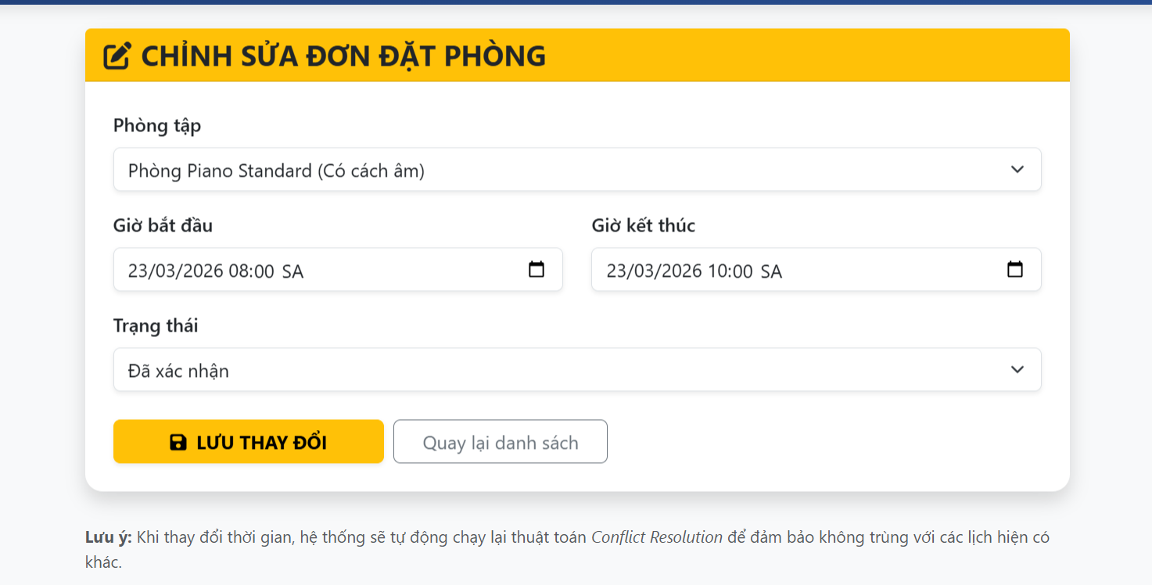
Xóa/Lưu trữ (Delete): Hệ thống cho phép vô hiệu hóa tài khoản hội viên nếu vi phạm quy định của thư viện hoặc xóa bỏ thông tin đối với các tài khoản không có dữ liệu giao dịch phát sinh, nhằm tối ưu hóa cơ sở dữ liệu.
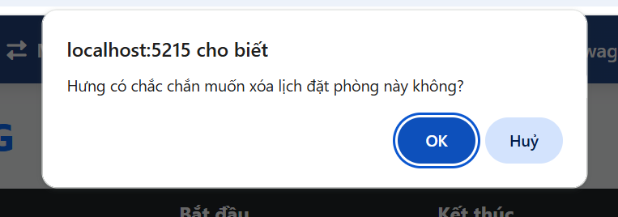

2.2 Quản lý Danh mục Nhạc cụ
Chức năng này cho phép người quản lý kiểm soát toàn bộ số lượng, chủng loại và giá trị của các tài sản âm nhạc có trong thư viện. Việc quản lý danh mục giúp hệ thống hóa thông tin, giúp khách hàng và nhân viên dễ dàng tra cứu, vận hành.
Phân loại nhạc cụ (Category Management):
Hệ thống hỗ trợ phân loại nhạc cụ theo nhóm kỹ thuật âm thanh như: Keyboard (Piano, Organ), String (Guitar, Cello), Wind (Sáo, French Horn), Percussion (Trống).
Việc phân loại này giúp tối ưu hóa bộ lọc tìm kiếm và hỗ trợ báo cáo thống kê theo từng nhóm tài sản.
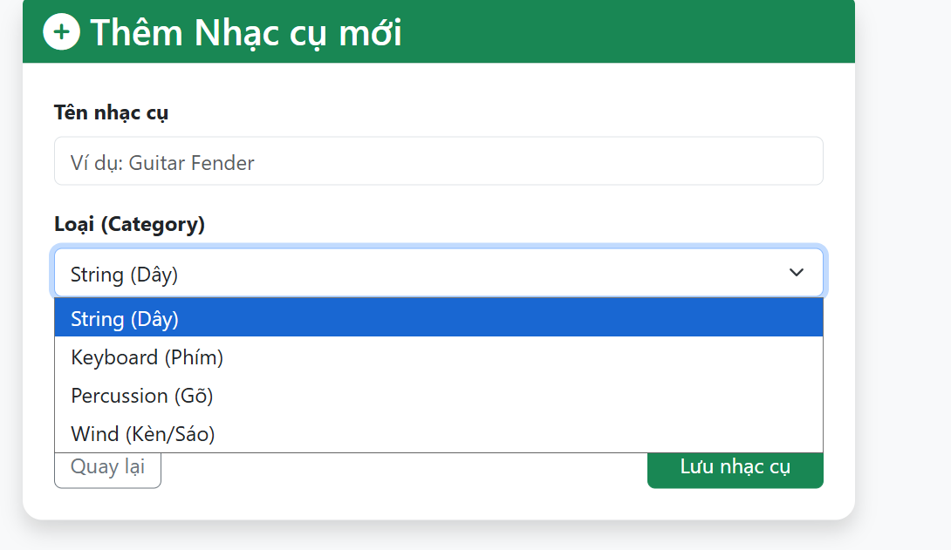
Quản lý thông tin chi tiết (Detailed Information):
Mỗi nhạc cụ được lưu trữ kèm theo các thuộc tính quan trọng: Tên nhạc cụ cụ thể (ví dụ: Guitar Fender Stratocaster), phân loại, và giá trị tài sản (VNĐ).
Giá trị tài sản là căn cứ quan trọng để hệ thống tính toán các mức phí bảo trì hoặc mức bồi thường trong trường hợp xảy ra sự cố.
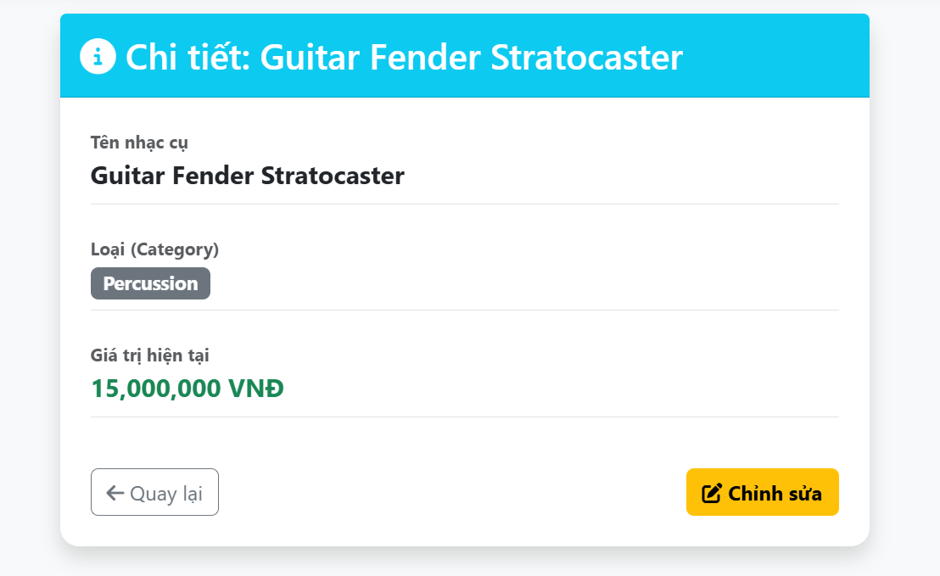
Hệ thống Thao tác (Operation Workflow):
Thêm mới: Cho phép nhập liệu nhanh các nhạc cụ mới được đầu tư cho thư viện.
Cập nhật: Thay đổi thông tin khi nhạc cụ được nâng cấp hoặc thay đổi định giá.
Xóa/Lưu trữ: Loại bỏ các nhạc cụ đã thanh lý hoặc hỏng hóc không còn khả năng sử dụng khỏi danh sách vận hành.

2.3 Quản lý Hệ thống Phòng tập
Hệ thống quản lý phòng tập (Studio Management) được thiết kế để tối ưu hóa việc điều phối không gian tập luyện, đảm bảo tính minh bạch và tránh các sai sót trong việc sắp xếp lịch trình.
Quản lý thông tin phòng tập:
Hệ thống lưu trữ danh sách các phòng Studio với các đặc tính kỹ thuật riêng biệt (ví dụ: khả năng cách âm, diện tích, thiết bị đi kèm).
Manager có thể dễ dàng lựa chọn phòng phù hợp với quy mô nhóm nhạc hoặc yêu cầu của nghệ sĩ thông qua bộ lọc "Chọn phòng phù hợp".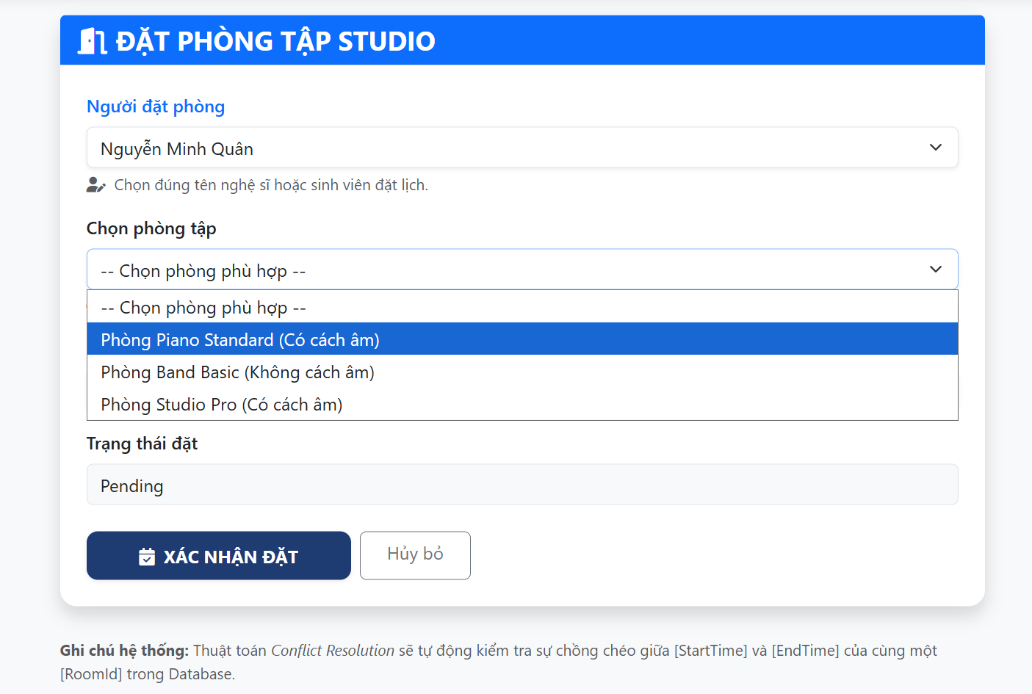
Quy trình Đặt lịch (Booking Workflow):
Định danh người đặt: Mỗi đơn đặt phòng đều gắn liền với một thành viên đã đăng ký trong hệ thống để quản lý trách nhiệm.
Thiết lập khung giờ: Hệ thống cho phép chọn chính xác thời gian bắt đầu (StartTime) và thời gian kết thúc (EndTime). Trạng thái mặc định khi khởi tạo là "Pending" (Chờ xác nhận) để Manager có thể kiểm soát trước khi chính thức giữ phòng.
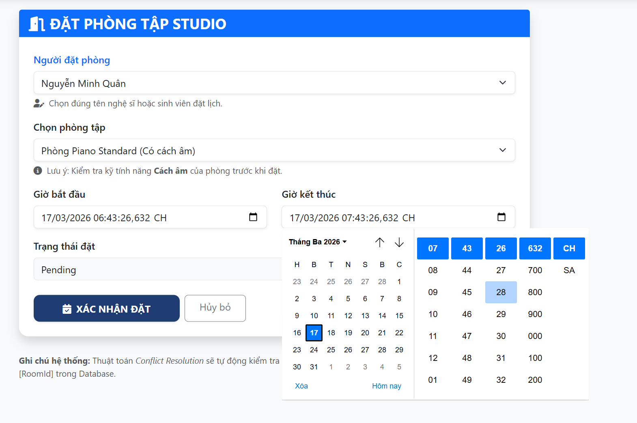
Thuật toán Kiểm tra xung đột lịch (Conflict Resolution):
Đây là tính năng cốt lõi của Backend nhằm ngăn chặn tình trạng Double-booking (hai người cùng đặt một phòng tại một thời điểm).
Logic xử lý: Khi một yêu cầu đặt phòng mới được gửi lên, hệ thống sẽ tự động quét trong cơ sở dữ liệu để tìm các đơn đặt có cùng RoomId. Hệ thống sẽ từ chối nếu thời gian mới nằm trong khoảng:
Điều này đảm bảo tính toàn vẹn dữ liệu và giúp người quản lý không cần kiểm tra thủ công bằng sổ sách
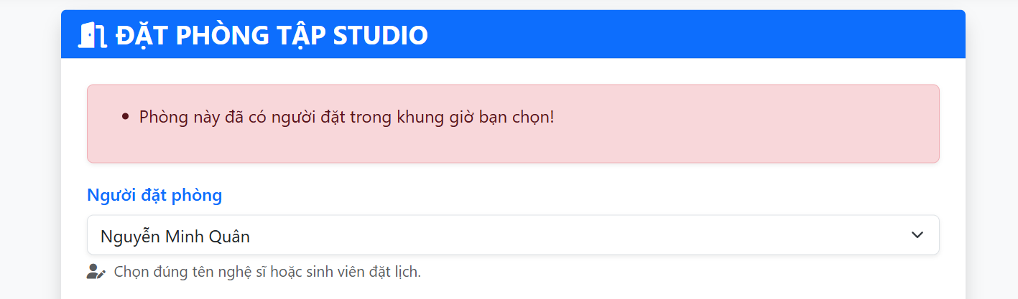

2.4 Quản lý Tài khoản & Phân quyền
Hệ thống sử dụng cơ chế RBAC (Role-Based Access Control) – Quản lý truy cập dựa trên vai trò để đảm bảo tính bảo mật và toàn vẹn của dữ liệu. Mỗi người dùng khi đăng nhập sẽ được cấp một mã định danh (Token) chứa thông tin về vai trò của họ, từ đó hệ thống sẽ mở khóa các tính năng tương ứng.
Quản lý tài khoản (Account Management):
Đăng nhập: Hỗ trợ người dùng tạo tài khoản cá nhân và xác thực qua mật khẩu đã được mã hóa (băm) để bảo mật.
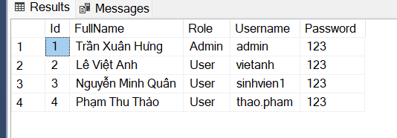
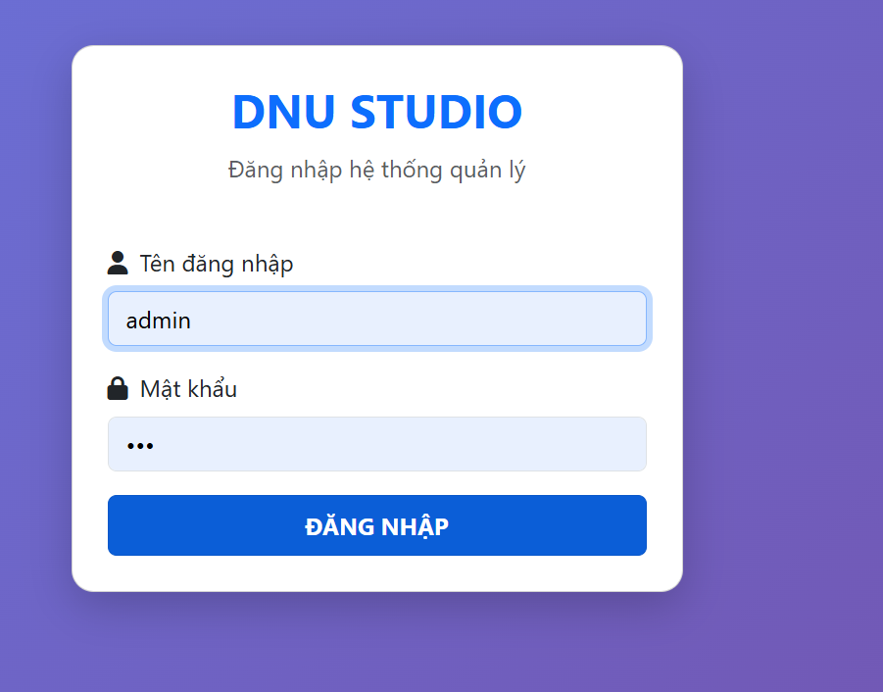
Cơ chế Phân quyền (Authorization):
Vai trò Khách hàng (Member): Có quyền truy cập các chức năng "đọc" (xem danh sách nhạc cụ/phòng) và tạo các yêu cầu mượn/đặt phòng cho chính mình.
Vai trò Người quản lý (Manager): Có quyền thực hiện các thao tác nghiệp vụ hàng ngày (CRUD nhạc cụ, xác nhận đơn mượn, lập biên bản kiểm tra). Manager không thể can thiệp vào cấu hình hệ thống hoặc quản lý nhân sự khác.
Vai trò Quản trị viên (Admin): Nắm giữ quyền hạn cao nhất (Superuser). Admin có quyền quản lý danh sách tài khoản của các Manager, truy xuất báo cáo doanh thu tổng hợp và can thiệp vào các cài đặt hệ thống cấp cao.
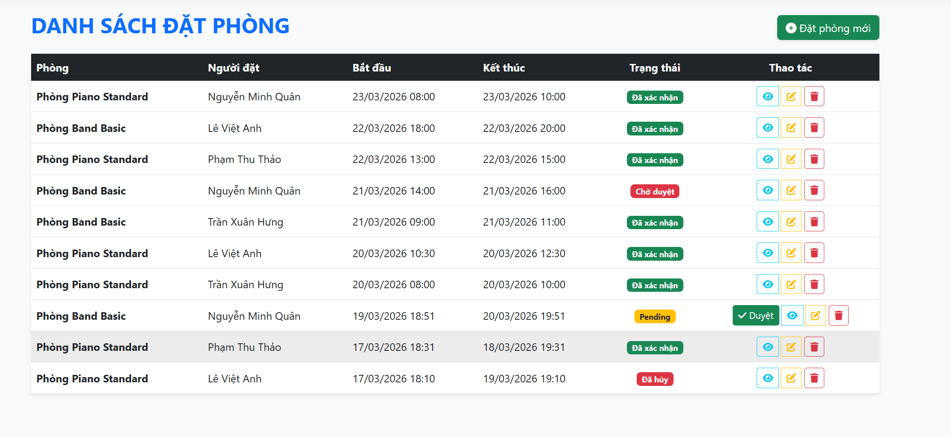

PHẦN III: THIẾT KẾ CƠ SỞ DỮ LIỆU
Chương 1: Sơ đồ Logic ER
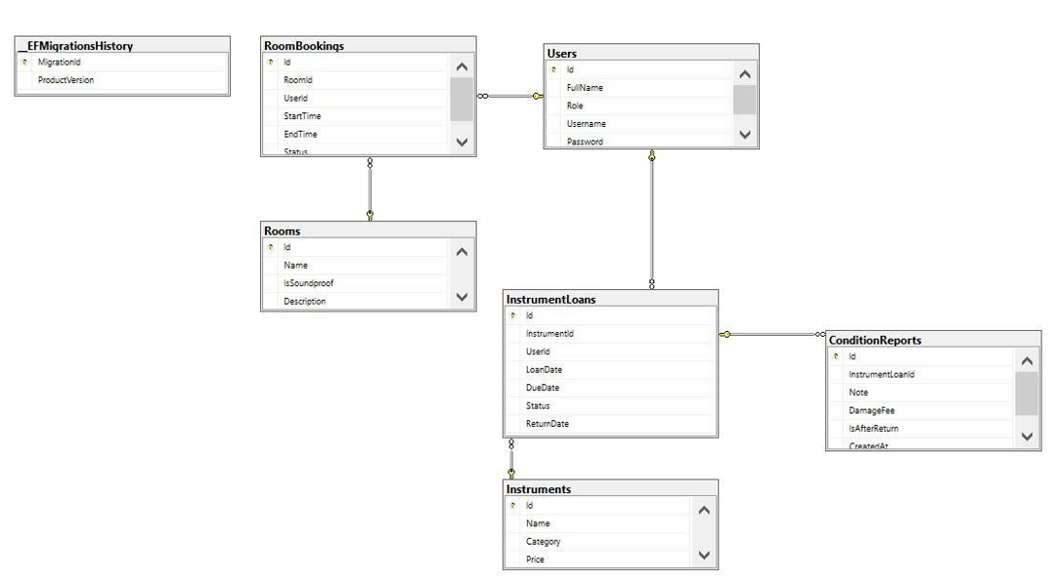
Hệ thống được thiết kế theo mô hình quan hệ tập trung vào thực thể Users để quản lý tài khoản và phân quyền. Từ đây, dữ liệu được chia thành hai luồng vận hành chính:
Về quản lý không gian, bảng Rooms lưu trữ thông tin phòng, kết hợp với bảng RoomBookings để ghi lại lịch đặt. Sự liên kết này cho phép Backend kiểm tra trùng lịch (Conflict Resolution), đảm bảo tính duy nhất của phòng tập tại một thời điểm.
Về quản lý tài sản, luồng dữ liệu đi từ bảng Instruments (danh mục) qua InstrumentLoans (giao dịch mượn trả) và kết thúc tại ConditionReports (biên bản kiểm tra). Việc liên kết biên bản trực tiếp với mã đơn mượn giúp kiểm soát hư hại và tính phí bồi thường minh bạch ngay khi trả thiết bị.

Chương 2: Chi tiết các bảng dữ liệu
1. Bảng Users
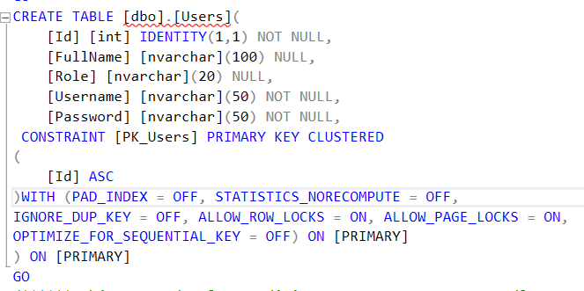
Vai trò: Đây là bảng gốc định danh mọi đối tượng tương tác với hệ thống.
Giải thích chi tiết: Hệ thống sử dụng cột Role để thực hiện cơ chế phân quyền (RBAC).
Việc lưu trữ Username và Password trực tiếp cho phép triển khai hệ thống đăng nhập nội bộ.
Cột FullName giúp cá nhân hóa các giao diện và biên bản.

2.Bảng Instruments
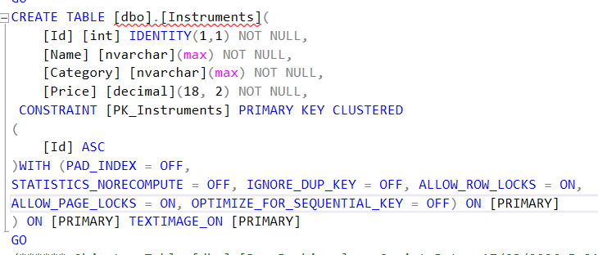

Vai trò: Danh mục tài sản cố định của thư viện.
Giải thích chi tiết: Cột Category (Loại) giúp phân loại nhạc cụ (Piano, Guitar, Trống...), hỗ trợ người dùng lọc nhanh trên giao diện.
Cột Price mang giá trị cốt lõi trong việc quản lý tài sản; nó cung cấp mốc tham chiếu để hệ thống gợi ý mức phí bồi thường hợp lý trong bảng ConditionReports.

3.Bảng Rooms (Phòng tập)
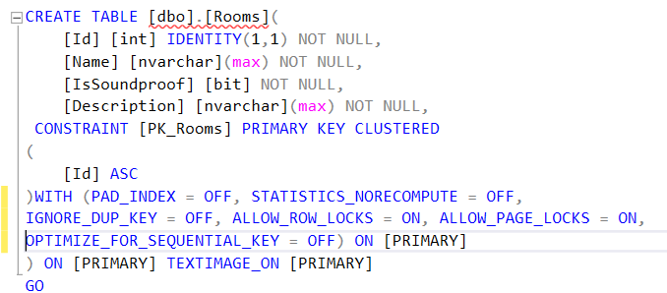
Vai trò: Quản lý không gian vật lý của Studio.
Giải thích chi tiết: Cột IsSoundproof (Kiểu dữ liệu bit) là một cờ hiệu kỹ thuật quan trọng. Nó giúp Backend xác định tính năng đặc biệt của phòng để hiển thị thông tin tư vấn chính xác cho nghệ sĩ khi đặt lịch.

4.Bảng InstrumentLoans (Mượn nhạc cụ)
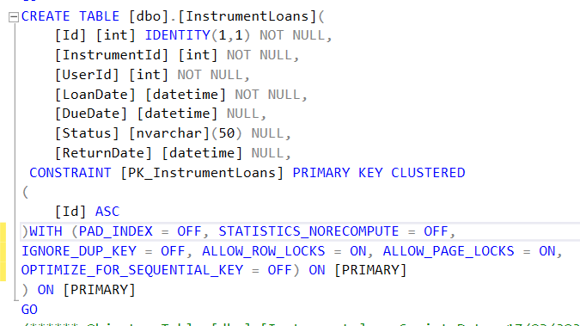
Vai trò: Ghi lại mọi biến động của kho nhạc cụ.
Giải thích chi tiết: Đây là bảng trung gian giải quyết mối quan hệ "Nhiều - Nhiều" giữa Người dùng và Nhạc cụ.
Cột LoanDate và DueDate (Hạn trả) cho phép hệ thống tính toán thời gian mượn quá hạn.
Cột Status (mặc định là 'Đang mượn') giúp nhân viên kho theo dõi nhanh trạng thái thiết bị mà không cần kiểm tra thực tế.

- Bảng RoomBookings (Đặt phòng tập)
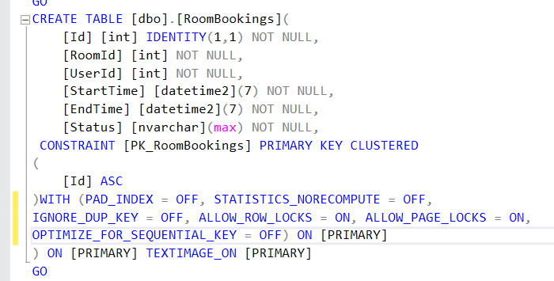
Vai trò: Lưu trữ kế hoạch sử dụng phòng theo thời gian thực.
Giải thích chi tiết: Cột StartTime và EndTime sử dụng kiểu dữ liệu datetime2(7) để đạt độ chính xác cao đến từng giây. Điều này cực kỳ quan trọng cho thuật toán Conflict Resolution (Giải quyết xung đột).
Backend sẽ truy vấn bảng này mỗi khi có yêu cầu đặt phòng mới để đảm bảo không có hai đơn đặt nào bị chồng chéo khung giờ trên cùng một RoomId.

- Bảng ConditionReports (Biên bản kiểm tra)
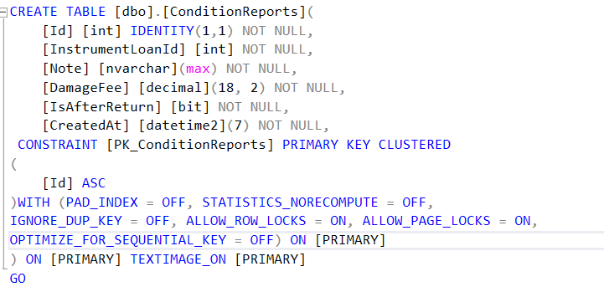
Vai trò: Chốt chặn cuối cùng để bảo vệ tài sản và minh bạch tài chính.
Giải thích chi tiết: Liên kết nghiệp vụ: Bảng này kết nối trực tiếp với InstrumentLoanId, nghĩa là mỗi biên bản phải đi kèm với một đơn mượn cụ thể.
Logic xử lý hư hại: Cột IsAfterReturn (Kiểu bit) giúp phân biệt biên bản này được lập lúc giao máy hay lúc nhận máy.
Quản lý tài chính: Cột DamageFee (Phí bồi thường) sẽ được tổng hợp vào báo cáo doanh thu, giúp Manager nắm bắt được các khoản thu ngoài phí thuê định kỳ.

Chương 3: Tóm tắt thiết kế dữ liệu

Bảng | Thành phần | Phụ trách | Chức năng chính
Users | Quản trị hệ thống | Hưng | Quản lý tài khoản, đăng nhập và phân quyền (Role).
Instruments | Quản lý tài sản | Việt Anh | CRUD danh mục nhạc cụ và quản lý giá trị tài sản.
Rooms | Quản lý tài sản | Hưng | CRUD thông tin phòng tập và các tiện ích (cách âm).
InstrumentLoans | Vận hành | Hưng | Quản lý quy trình mượn/trả và trạng thái nhạc cụ.
RoomBookings | Vận hành | Hưng | Quản lý đặt phòng và xử lý trùng lịch (Conflict Resolution).
ConditionReports | Kiểm soát | Việt Anh | Lập biên bản kiểm tra tình trạng và tính phí hư hại.

PHẦN IV: THIẾT KẾ API BACKEND
Chương 1: Kiến trúc hệ thống BackEnd
- Giới thiệu về hệ thống xây dựng
Hệ thống được xây dựng trên nền tảng ASP.NET Core Web API, tuân thủ kiến trúc phân lớp (Layered Architecture) để đảm bảo tính tách biệt giữa logic nghiệp vụ và dữ liệu.
Presentation Layer (Controllers): Tiếp nhận các yêu cầu HTTP từ giao diện, điều hướng dữ liệu và trả về kết quả chuẩn JSON.
Business Logic Layer (Services): Chứa các thuật toán cốt lõi như tính toán phí hư hại hoặc kiểm tra trùng lịch đặt phòng.
Data Access Layer (Entity Framework Core): Tương tác trực tiếp với cơ sở dữ liệu SQL Server thông qua các thực thể (Entities).

- Danh sách API Endpoints

Nhóm API | Method | Endpoint | Mô tả chức năng | Phụ trách
Instruments | GET | /api/Instruments | Truy xuất danh sách toàn bộ nhạc cụ trong kho. | Việt Anh
 | POST | /api/Instruments | Khởi tạo và thêm mới nhạc cụ vào hệ thống. | Việt Anh
 | DELETE | /api/Instruments/{id} | Loại bỏ nhạc cụ khỏi cơ sở dữ liệu theo ID. | Việt Anh
RoomBookings | GET | /api/RoomBookings | Truy vấn danh sách lịch đặt phòng Studio. | Hưng
 | POST | /api/RoomBookings | Thực hiện đặt phòng (Tích hợp xử lý trùng lịch). | Hưng
InstrumentLoans | GET | /api/InstrumentLoans | Liệt kê các đơn mượn nhạc cụ hiện có. | Hưng
 | POST | /api/InstrumentLoans/loan | Xử lý nghiệp vụ cho mượn nhạc cụ. | Hưng
 | GET | /api/InstrumentLoans/{id}/history | Truy xuất lịch sử biến động của đơn mượn. | Hưng
 | POST | /api/InstrumentLoans/report | Lập biên bản tình trạng (Condition Report) khi hoàn trả. | Việt Anh

Sinh viên 1: Việt Anh
Phụ trách dữ liệu nền: Thiết kế và CRUD các bảng danh mục gồm Users, Rooms, và Instruments.
Logic nghiệp vụ: Triển khai quy trình mượn thiết bị ban đầu qua API /loan.
Mục tiêu: Đảm bảo tính toàn vẹn của các thực thể gốc trong hệ thống.

Sinh viên 2: Trần Xuân Hưng
Phụ trách vận hành: Thiết kế và quản lý logic các bảng giao dịch gồm RoomBookings và InstrumentLoans.
Logic trọng tâm: Xây dựng thuật toán kiểm tra xung đột thời gian (Conflict Resolution) cho việc đặt phòng Studio để tránh chồng chéo lịch.
Kiểm soát rủi ro: Phụ trách Module ConditionReports để ghi nhận hư hại và quản lý lịch sử đơn hàng.

- Cấu trúc Request

Ví dụ 1: Tạo mới một nhạc cụ
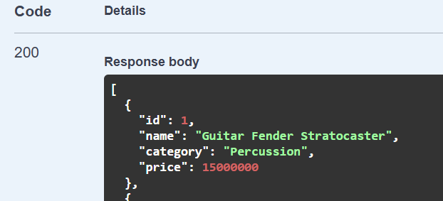
Vai trò: API này là cổng vào chính để quản lý tài sản cố định của thư viện nhạc cụ.
Giải thích chi tiết: Cột category (Loại) giúp phân loại nhạc cụ, hỗ trợ người dùng lọc nhanh trên giao diện.
Cột price (Giá) mang giá trị cốt lõi; nó cung cấp mốc tham chiếu để hệ thống gợi ý mức phí bồi thường hợp lý trong ConditionReports.

Ví dụ 2: Đăng ký đặt phòng Studio

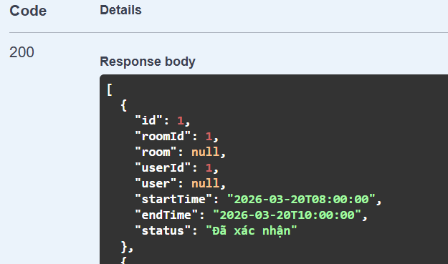
Vai trò: API này là cổng vào chính để quản lý tài sản cố định của thư viện nhạc cụ.
Giải thích chi tiết: Cột category (Loại) giúp phân loại nhạc cụ, hỗ trợ người dùng lọc nhanh trên giao diện.
Cột price (Giá) mang giá trị cốt lõi; nó cung cấp mốc tham chiếu để hệ thống gợi ý mức phí bồi thường hợp lý trong ConditionReports.

Ví dụ 3: Lập biên bản tình trạng nhạc cụ
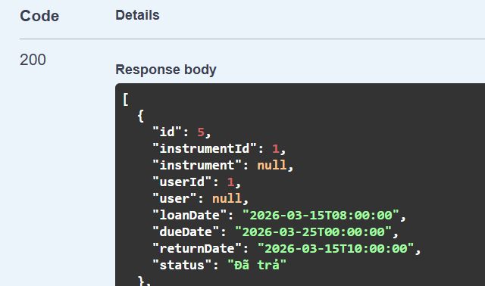
Vai trò: Đây là chốt chặn cuối cùng để bảo vệ tài sản và minh bạch tài chính.
Giải thích chi tiết: Liên kết nghiệp vụ: API này kết nối trực tiếp với một đơn mượn cụ thể qua instrumentLoanId.
Logic xử lý hư hại: Cột isAfterReturn giúp phân biệt biên bản này được lập lúc giao máy hay lúc nhận máy.
Quản lý tài chính: Cột damageFee (Phí bồi thường) sẽ được tổng hợp vào báo cáo doanh thu, giúp Manager nắm bắt các khoản thu ngoài phí thuê định kỳ.

PHẦN V: PHÂN CÔNG NHIỆM VỤ SINH VIÊN
- Thống kê quy mô dự án

Yêu cầu hệ thống | Chi tiết thông số
Tổng số nhân sự | 02 sinh viên (Hưng, Việt Anh)
Tổng số bảng dữ liệu | 06 bảng chính (Users, Instruments, Rooms, InstrumentLoans, RoomBookings, ConditionReports)
Tổng số API Endpoints | 09 Endpoints cốt lõi
Công nghệ sử dụng | C# / ASP.NET Core Web API
Cơ sở dữ liệu | SQL Server (Entity Framework Core)

2. Bảng phân công chi tiết theo thành viên
SV1: Việt Anh — Phụ trách 3 bảng dữ liệu + 4 API Endpoints
Bảng dữ liệu đảm nhiệm:
- Instruments (Quản lý thông tin nhạc cụ)
- ConditionReports (Biên bản kiểm tra tình trạng thiết bị)
- _EFMigrationsHistory (Quản lý lịch sử đồng bộ Database)
Danh sách API Endpoints:
GET /api/Instruments: Lấy danh sách toàn bộ nhạc cụ trong kho.
POST /api/Instruments: Khởi tạo và thêm mới nhạc cụ vào hệ thống.
DELETE /api/Instruments/{id}: Xóa nhạc cụ khỏi danh sách quản lý.
POST /api/InstrumentLoans/loan: Thực hiện nghiệp vụ cho mượn nhạc cụ ban đầu.

Yêu cầu kỹ thuật:
Thiết kế cấu trúc bảng dữ liệu Instruments tối ưu cho truy vấn.
Xây dựng logic kiểm tra tình trạng thực tế qua ConditionReports sau khi kết thúc mượn.
Đảm bảo tính toàn vẹn dữ liệu khi thực hiện thao tác xóa nhạc cụ.
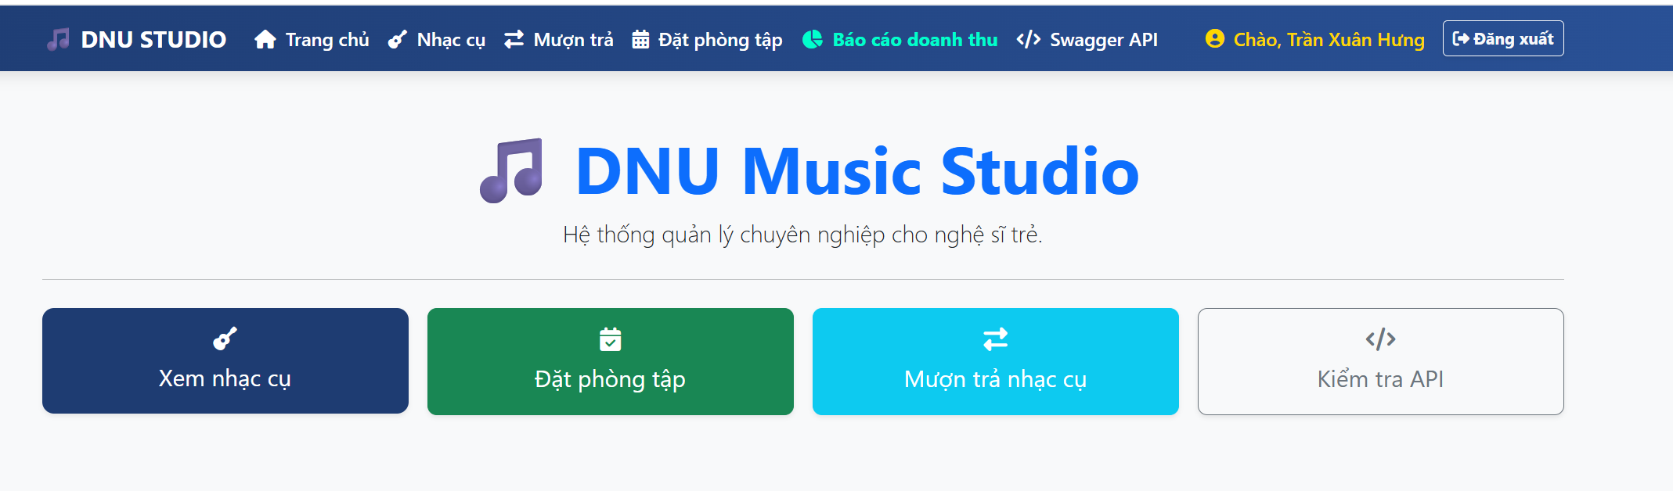

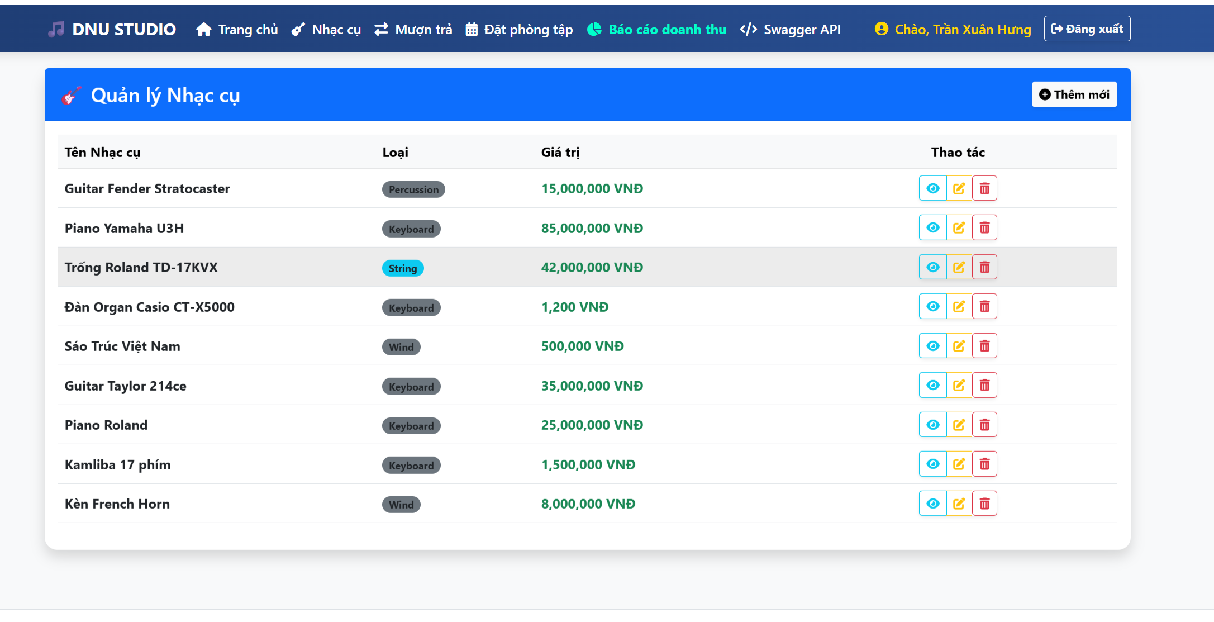
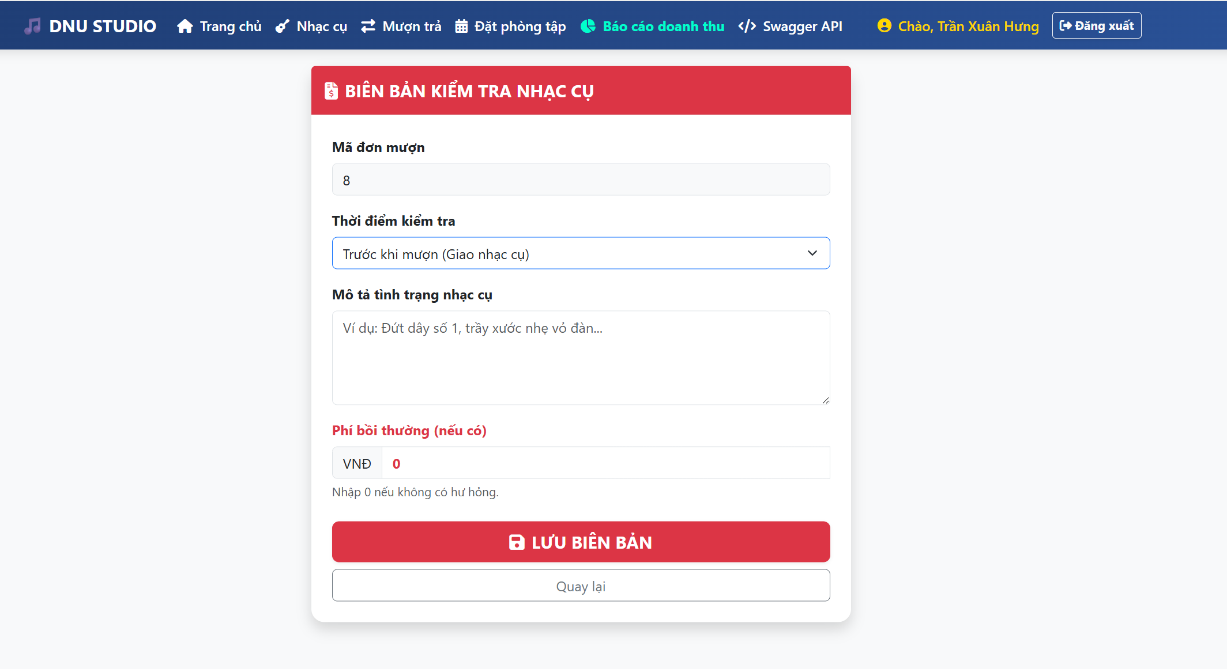
Mức độ phức tạp: ⭐⭐ Trung bình (Quản lý tài sản & Kiểm soát trạng thái)

SV2: Trần Xuân Hưng — Phụ trách 3 bảng dữ liệu + 5 API Endpoints
Bảng dữ liệu đảm nhiệm:
- Users (Quản lý người dùng và phân quyền)
- Rooms (Quản lý thông tin phòng Studio)
- RoomBookings (Quản lý lịch đặt phòng)
- InstrumentLoans (Lịch sử mượn trả nhạc cụ)
Danh sách API Endpoints:
GET /api/RoomBookings: Truy vấn toàn bộ danh sách lịch đặt phòng.
POST /api/RoomBookings: LOGIC LÕI: Đặt phòng Studio và xử lý trùng lịch.
GET /api/InstrumentLoans: Xem danh sách các đơn mượn thiết bị.
GET /api/InstrumentLoans/{loanId}/history: Xem lịch sử biến động trạng thái đơn hàng.
POST /api/InstrumentLoans/report: Lập biên bản tình trạng trả và tính phí hư hại.
Yêu cầu kỹ thuật (Đặc biệt):
Xây dựng thuật toán Conflict Resolution: Kiểm tra khoảng thời gian StartTime và EndTime để đảm bảo phòng không bị đặt trùng bởi hai người dùng khác nhau.
Xử lý logic đa luồng khi có nhiều yêu cầu đặt phòng cùng lúc.
Thiết kế cơ chế phân quyền (Role-based) trong bảng Users để bảo mật hệ thống.

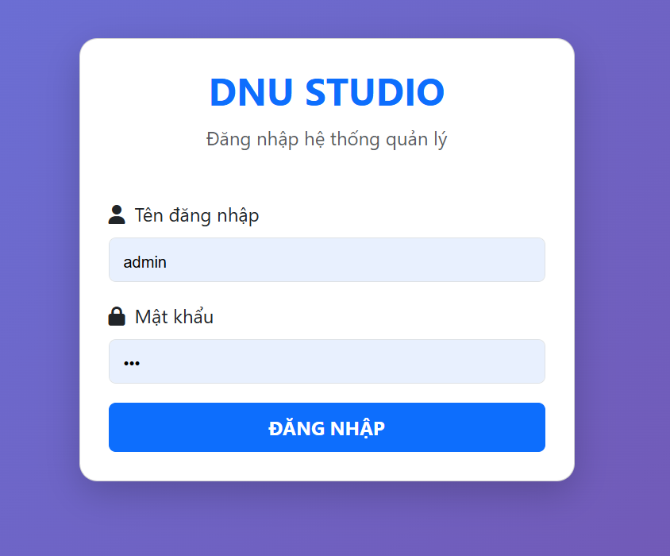
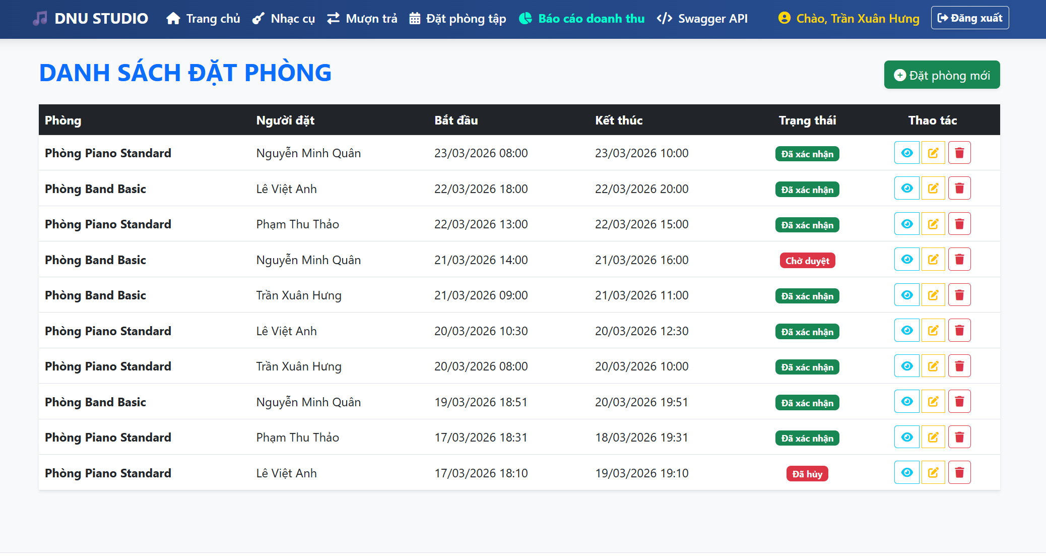
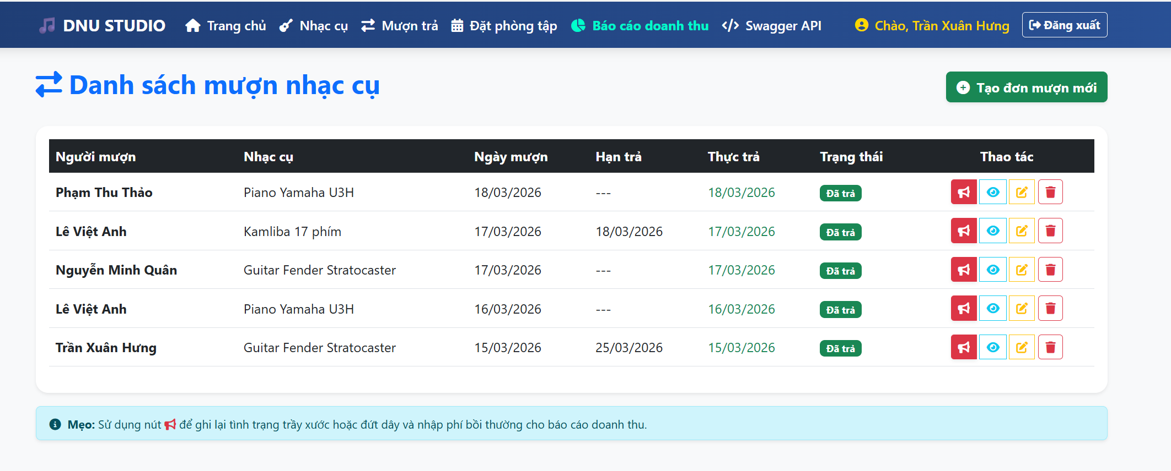
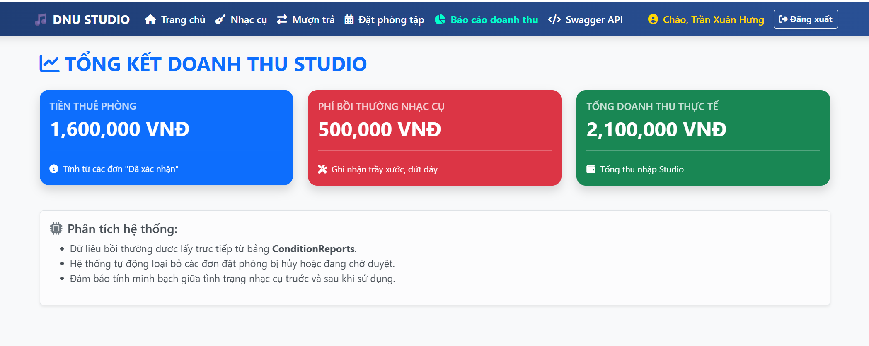
Mức độ phức tạp: ⭐⭐⭐ Cao (Logic vận hành & Xử lý xung đột thời gian)

3. Bảng tóm tắt khối lượng công việc
Sinh viên | Module phụ trách | Số bảng | Số API | Trọng tâm kỹ thuật | Phức tạp
Việt Anh | Tài sản & Kiểm soát | 3 | 4 | CRUD nâng cao, Quản lý trạng thái thiết bị. | ⭐⭐
Xuân Hưng | Vận hành & Hệ thống | 3 | 5 | Thuật toán đặt phòng, Phân quyền người dùng. | ⭐⭐⭐

KẾT LUẬN
Việc hoàn thành dự án Music Studio Manager không chỉ dừng lại ở một sản phẩm phần mềm mà còn là một giải pháp quản trị số hóa toàn diện dành cho các môi trường giáo dục và kinh doanh nghệ thuật đặc thù, mang lại giá trị thực tiễn cực kỳ lớn trong việc giải quyết triệt để bài toán tối ưu hóa công suất phòng tập thông qua thuật toán xử lý xung đột thời gian thực thông minh và bảo vệ nghiêm ngặt các tài sản có giá trị cao như đàn Piano hay Violin bằng quy trình kiểm soát tình trạng thiết bị minh bạch, từ đó giúp giảm thiểu tối đa các sai sót con người, nâng cao tính chuyên nghiệp trong khâu vận hành và tạo ra một nền tảng Backend chuẩn hóa vững chắc để sẵn sàng mở rộng các tính năng đột phá như thanh toán điện tử, quản lý ứng dụng di động cho khách hàng và hệ thống phân tích báo cáo doanh thu tự động trong tương lai phát triển lâu dài; đồng thời nhóm chúng em xin được bày tỏ lòng biết ơn chân thành và sâu sắc nhất tới thầy, người đã tận tâm hướng dẫn, chỉ bảo và luôn đồng hành sát sao để giúp chúng em tháo gỡ những khó khăn về mặt kỹ thuật cũng như tư duy nghiệp vụ, tạo điều kiện cho nhóm hoàn thành đồ án này một cách chỉn chu và đạt được kết quả tốt nhất.

DANH MỤC TÀI LIỆU THAM KHẢO
Trình bày đúng thứ tự như ví dụ ở dưới
- Nguyễn Hồng Sơn (2007), Giáo trình hệ thống Mạng máy tính CCNA (Semester 1), NXB Lao động xã hội.
- Phạm Quốc Hùng (2017), Đề cương bài giảng Mạng máy tính, Đại học SPKT Hưng Yên.
- James F. Kurose and Keith W. Ross (2013), Computer Networking: A top-down approach sixth Edition, Pearson Education.

QUY ĐỊNH TRÌNH BÀY TRONG BÁO CÁO CÀI TẬP LỚN
- Bài tập lớn được in trên một mặt giấy trắng khổ A4 (210 x 297mm), dày lớn hơn 30 trang, nhỏ hơn 100 trang, không kể hình vẽ, bảng biểu, đồ thị và danh mục tài liệu tham khảo.
- Phần nội dung trình bày trong bài tập lớn sử dụng Font chữ Times New Roman cỡ 13, hệ soạn thảo Microsoft Word; mật độ chữ bình thường, không được nén hoặc kéo dãn khoảng cách giữa các chữ; dãn dòng đặt ở chế độ 1,5 lines; lề trên 2,0 cm; lề dưới 2,0 cm; lề trái 2,5 cm, lề phải 2,0 cm. Số trang được đánh ở giữa, phía dưới trang giấy.
- Cách ghi trích dẫn tài liệu tham khảo: Cuối đoạn trích dẫn đánh số thứ tự tài liệu tham khảo (ví dụ: [1]: tham khảo tài liệu số 1; [3,4,8]: tham khảo 3 tài liệu số 3, 4, 8).
- Tuyệt đối không được tẩy, xoá, sửa chữa trong bài tập lớn.
- Quy cách trình bày nội dung
Đề mục | Cỡ chữ | Định dạng | Canh lề trang
Tên chương | 14 | In hoa, đậm | Giữa
Tên tiểu mục mức 1 | 13 | Chữ thường, đậm | Trái
Tên tiểu mục mức 2 | 13 | Chữ thường, đậm, nghiêng | Trái
Tên tiểu mục mức 3 | 13 | Đánh chỉ mục bằng chữ cái thường  a), ...  b), ..... | Trái
Nội dung | 13 | Chữ thường (Normal) | Đều hai bên
Nội dung bảng (table) | 12 | Normal | Giữa ô
Tên bảng | 12 | Chữ thường, nghiêng | Giữa, trên bảng
Tên hình | 12 | Chữ thường, nghiêng | Giữa, dưới hình
Tài liệu tham khảo | 12 | APA style | Chú thích bên dưới
Cách đánh dấu câu:
Các dấu: : , . ; ) } ] ! ? ” được gõ ngay sau ký tự cuối cùng (không khoảng cách), và gõ 1 phím cách (space) sau chúng. Sau các dấu: “{ ( [ không gõ dấu cách.
* Cách đánh số các tiểu đề mục nhiều nhất là 3 mức và không lùi sang phải

Hướng dẫn xếp tài liệu tham khảo
- Tài liệu tham khảo xếp theo thứ tự trích dẫn trong bài tập lớn.
- Tài liệu tham khảo là sách, luận án, báo cáo phải ghi đầy đủ các thông tin sau:
- Tên các tác giả hoặc cơ quan ban hành (không có dấu ngăn cách)
- (năm xuất bản), (đặt trong ngoặc đơn, dấu phẩy sau ngoặc đơn)
- Tên sách, luận án hoặc báo cáo, (in nghiêng, dấu phẩy cuối tên)
- Nhà xuất bản, (dấu phẩy cuối tên nhà xuất bản)
- Nơi xuất bản, (dấu chấm kết thúc tài liệu tham khảo).
Tài liệu tham khảo là bài báo trong tạp chí, bài trong một cuốn sách… ghi đầy đủ các thông tin sau:
- Tên các tác giả (không có dấu ngăn cách);
- (Năm công bố), (đặt trong ngoặc đơn, dấu phẩy sau ngoặc đơn)
- “Tên bài báo”, (đặt trong ngoặc kép, không in nghiên, dấu phẩy cuối tên)
- Tên tạp chí hoặc tên sách, (in nghiên, dấu phẩy cuối tên)
- Tập (không có dấu ngăn cách)
- (Sổ), (đặt trong ngoặc đơn, dấu phẩy sau ngoặc đơn)
- Các số trang, (gạch ngang giữa hai chữ số, dấu chấm kết thúc)
Cần chú ý những chi tiết về trình bày nêu trên. Nếu tài liệu dài hơn một dòng thì nên trình bày sau cho từ dòng thứ hai lùi vào so với dòng thứ nhất 1 cm để phần tài liệu tham khảo được rõ ràng và dễ theo dõi.
Ví dụ:
- Nguyễn Hồng Sơn (2007), Giáo trình hệ thống Mạng máy tính CCNA (Semester 1), NXB Lao động xã hội.
- Phạm Quốc Hùng (2017), Đề cương bài giảng Mạng máy tính, Đại học SPKT Hưng Yên.
- James F. Kurose and Keith W. Ross (2013), Computer Networking: A top-down approach sixth Edition, Pearson Education.

